SISTEM PENDUKUNG KEPUTUSAN SELEKSI PENERIMA BANTUAN JAMBAN SEHAT DI DESA TANAH PUTIH DENGAN MENGGUNAKAN METODE SIMPLE ADDITIVE WEIGHTING (SAW)
SISTEM PENDUKUNG KEPUTUSAN SELEKSI PENERIMA BANTUAN JAMBAN SEHAT DI DESA TANAH PUTIH DENGAN MENGGUNAKAN METODE SIMPLE
ADDITIVE WEIGHTING (SAW)

Oleh
ASNI ISMAIL
T3117204

SKRIPSI
Untuk Memenuhi salah Satu Syarat Ujian
Guna Memperoleh Gelar Sarjana


PROGRAM SARJANA
TEKNIK INFORMATIKA
UNIVERSITAS ICHSAN GORONTALO
GORONTALO
2021

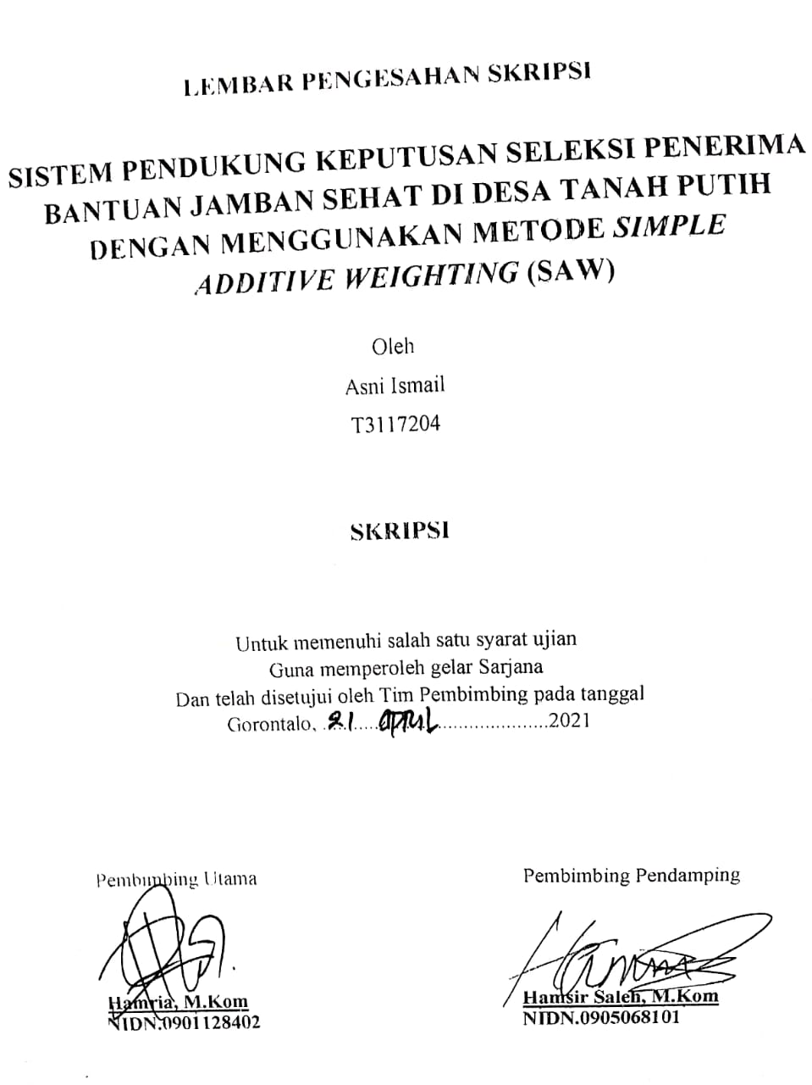

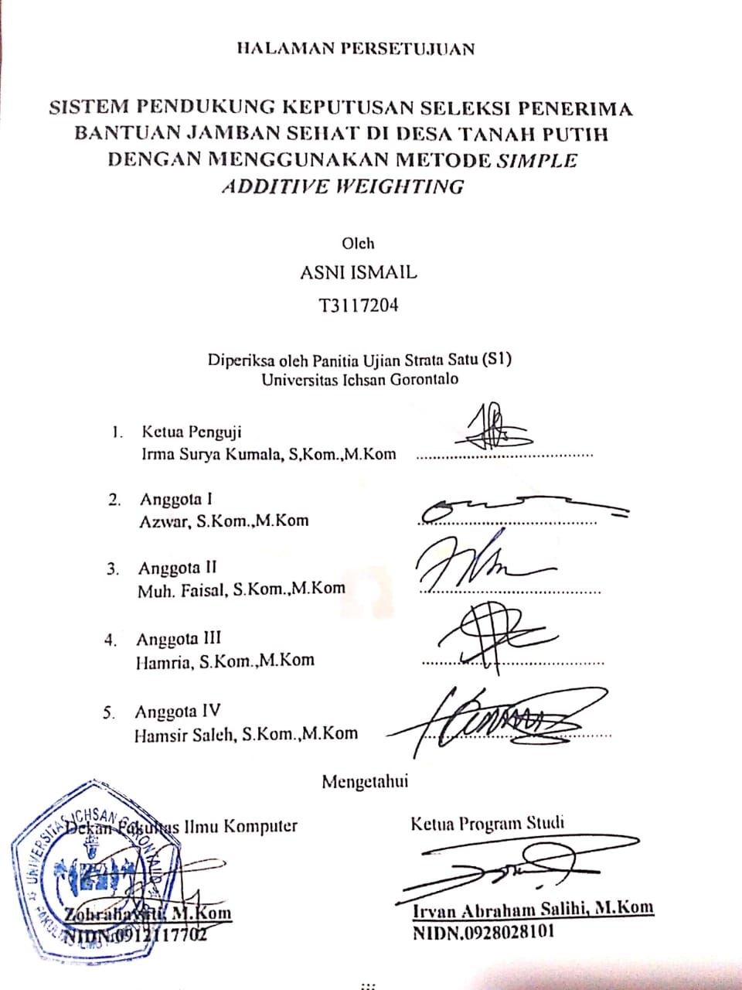

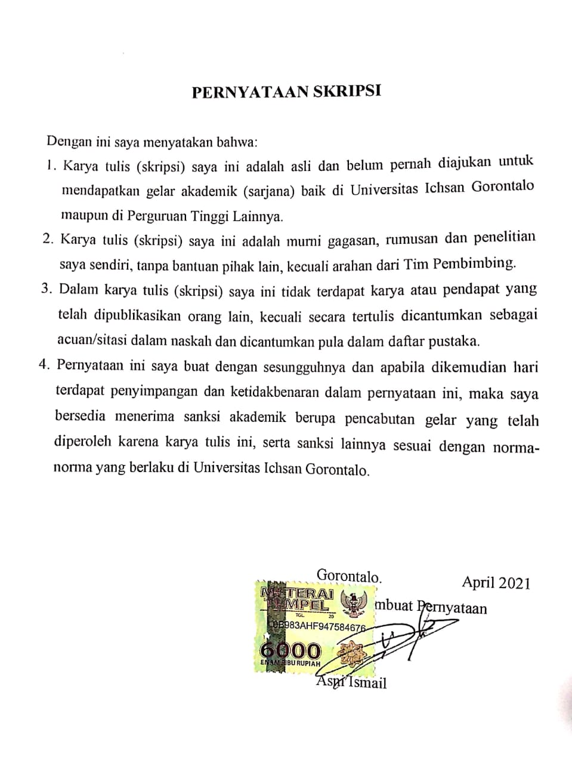

ABSTRACT

The culture of the people who prefer to defecate in open defecation makes them not think of building a toilet at their own home. Assistance for healthy latrines is one way for the government to provide health assistance for the poor. Tanah Putih Village, which is located in Boalemo Regency, using the village fund budget, is one of the villages that participates in providing healthy latrines assistance to its residents who are also poor. So far, in determining potential beneficiaries in Tanah Putih Village, it is still carried out using subjective assessments. Responding to these problems, a solution is needed that can solve the problem, namely by using computerized-based technology that can help provide solutions based on predetermined criteria. The system referred to here is a decision support system using the simple additive weighting method (saw). Based on the results of research, the decision support system that has been made can help the decision maker determine the best alternative, namely the right candidate for healthy latrine assistance. This is also evidenced by the results of tests carried out with the white box testing method and basis path testing which results in the value V (G) = CC, where V (G) = 5 and CC = 5, so that it is found that the flowchart logic for normalization and ranking calculations is correct. and based on black box testing which includes testing input processes and outputs with reference to the software design and has been fulfilled with the results according to the design.

Keywords: Decision Support Systems, Healthy Latrines, SAW

ABSTRAK
Budaya masyarakat yang lebih suka membuang air besar disembarangan tempat membuat mereka tidak berpikir untuk membuat jamban dirumah masing-masing. Bantuan jamban sehat adalah salah satu cara pemerintah untuk memberikan bantuan kesehatan bagi warga miskin. Desa Tanah Putih yang terletak Kabupaten Boalemo dengan menggunakan anggaran dana desa menjadi salah satu desa yang ikut serta memberikan bantuan jamban sehat kepada warganya yang termasuk sebagai warga miskin. Dalam menentukan calon penerima bantuan selama ini di Desa Tanah Putih masih dilakukan dengan menggunakan penilaian secara subjektif. Menyikapi permasalahan tersebut maka dibutuhkan solusi yang dapat menyelesaikan masalah tersebut, yaitu dengan menggunakan teknologi berbasis komputerisasi yang dapat membantu memberikan solusi penyelesaian berdasarkan kriteria-kriteria yang telah ditentukan. Sistem yang dimaksudkan disini yaitu sistem pendukung keputusan dengan menggunakan metode simple additive weighting (saw). Berdasarkan hasil penelitian sistem pendukung keputusan yang telah dibuat dapat membantu pihak pembuat keputusan dalam menentukan alternatif terbaik yaitu calon penerima bantuan jamban sehat yang tepat. Hal ini juga dibuktikan dengan hasil pengujian yang dilakukan dengan metode white box testing dan basis path testing yang menghasilkan nilai V(G) = CC, dimana V(G) = 5 dan CC =5, sehingga didapat bahwa logika flowchart perhitungan normalisasi dan perangkingan benar dan berdasarkan pengujian black box yang meliputi uji input proses dan output dengan mengacu pada rancangan perangkat lunak dan telah terpenuhi dengan hasil sesuai dengan rancangan.

Kata Kunci : Sistem Pendukung Keputusan, Jamban Sehat, SAW

KATA PENGANTAR

Alhamdulillah, penulis dapat menyelesaikan Skripsi ini dengan judul “Sistem Pendukung Keputusan Seleksi Penerima Bantuan Jamban Sehat di Desa Tanah Putih dengan Menggunakan Metode Simple Additive Weighting (SAW)”, sebagai salah satu syarat Ujian Akhir guna memperoleh gelar Sarjana Komputer pada Program Studi Teknik Informatika Fakultas Ilmu Komputer Universitas Ichsan Gorontalo.
Penulis menyadari sepenuhnya bahwa Skripsi ini tidak mungkin terwujud tanpa bantuan dan dorongan dari berbagai pihak, baik bantuan moril maupun materil. Untuk itu, dengan segala keikhlasan dan kerendahan hati, penulis mengucapkan banyak terima kasih dan penghargaan yang setinggi-tingginya kepada:
- Muhammad Ichsan Gaffar, SE.,M.Ak, selaku Ketua Yayasan Pengembangan Ilmu Pengetahuan dan Teknologi (YPIPT) Ichsan Gorontalo;
- Dr. Abdul Gaffar La Tjokke, M.Si, selaku Rektor Universitas Ichsan Gorontalo;
- Zohrahayaty, M.Kom, selaku Dekan Fakultas Ilmu Komputer Universitas Ichsan Gorontalo;
- Sudirman S.Panna, M. Kom, selaku Pembantu Dekan I Bidang Akademik Fakultas Ilmu Komputer Universitas Ichsan Gorontalo;
- Irma Surya Kumala, M.Kom, selaku Pembantu Dekan II Bidang Administrasi Umum dan Keuangan Fakultas Ilmu Komputer Universitas Ichsan Gorontalo;
- Sudirman Melangi, M.Kom, selaku Pembantu Dekan III Bidang Kemahasiswaaan Fakultas Ilmu Komputer Universitas Ichsan Gorontalo;
- Irvan Abraham Salihi, M.Kom, selaku Ketua Jurusan Teknik Informatika Fakultas Ilmu Komputer Universitas Ichsan Gorontalo;
- Hamria, M.Kom, selaku Pembimbing Utama;
- Hamsir Saleh, M.Kom, selaku Pembimbing Pendamping;
- Bapak dan Ibu Dosen Universitas Ichsan Gorontalo yang telah mendidik dan mengajarkan berbagai disiplin ilmu kepada penulis;
- Kedua Orang Tua saya yang tercinta, atas segala kasih sayang, jerih payah dan doa restunya dalam membesarkan dan mendidik penulis;
- Rekan-rekan seperjuangan yang telah banyak memberikan bantuan dan dukungan moril yang sangat besar kepada penulis;
- Kepada semua pihak yang ikut membantu dalam penyelesaian Skripsi ini yang tak sempat penulis sebutkan satu-persatu
Semoga Allah SWT, melimpahkan balasan atas jasa-jasa mereka kepada kami. Penulis menyadari sepenuhnya bahwa apa yang telah dicapai ini masih jauh dari kesempurnaan dan masih banyak terdapat kekurangan. Oleh karena itu, penulis sangat mengharapkan adanya kritik dan saran yang konstruktif. Akhirnya penulis berharap semoga hasil yang telah dicapai ini dapat bermanfaat bagi kita semua, Aamiin.
Gorontalo, ..................... 2021

Penulis

DAFTAR ISI

HALAMAN JUDUL i
LEMBAR PENGESAHAN SKRIPSI ii
PERNYATAAN SKRIPSI iii
ABSTRACT iv
ABSTRAK v
KATA PENGANTAR vi
DAFTAR ISI viii
DAFTAR GAMBAR xi
DAFTAR TABEL xii
BAB I PENDAHULUAN 1
1.1 Latar Belakang 1
1.2 Identifikasi Masalah 3
1.3 Rumusan Masalah 3
1.4 Tujuan Penelitian 3
1.5 Manfaat Penelitian 4
1.5.1 Manfaat Teoritis 4
1.5.2 Manfaat Praktis 4
BAB II LANDASAN TEORI 5
2.1 Tinjauan Studi 5
2.2 Tinjauan Pustaka 6
2.2.1 Sistem Pendukung Keputusan 6
2.2.2 Jamban Sehat 7
2.2.3 Kriteria Calon Penerima Bantuan 10
2.2.4 Metode Simple Additive Weighting (SAW) 10
2.2.5 Siklus Pengembangan Sistem 20
2.2.6 Implementasi Sistem 23
2.3 Konstruksi Sistem 24
2.4 Perangkat Lunak Pendukung 24
2.4.1 Pemrograman PHP 24
2.4.2 MySQL Server 24
2.5 Pengujian Sistem 25
2.5.1 Pengujian White Box 25
2.5.2 Pengujian Black Box 28
2.6 Kerangka Pikir 30
BAB III METODE PENELITIAN 31
3.1 Jenis, Metode, Subjek, Objek, Waktu dan Lokasi Penelitian 31
3.2 Pengumpulan Data 31
3.3 Pengembangan Sistem 32
3.3.1 Sistem yang diusulkan 32
3.3.2 Analisis Sistem 33
3.3.3 Desain Sistem 33
3.3.4 Konstruksi Sistem 34
3.3.5 Pengujian Sistem 34
BAB IV HASIL PENELITIAN 36
4.1 Hasil Pengumpulan Data 36
4.1.1 Pemerintah Desa Tanah Putih 36
4.1.2 Data Penerima Bantuan Jamban Sehat 37
4.2 Hasil Pemodelan 39
4.2.1 Analisis Kebutuhan Perhitungan Metode SAW 39
4.2.2 Perhitungan Manual Metode Simple Additive Weighting (SAW) 43
4.3 Hasil Desain Sistem 48
4.3.1 Diagram Konteks 48
4.3.2 Diagram Berjenjang 48
4.3.2 Diagram Arus Data (DAD) 49
4.3.4 Arsitektur Sistem 51
4.3.5 Interface Desain 52
4.3.6 Interface Desain : Mekanisme Navigasi 52
4.3.7 Data Desain : Kamus Data 56
4.3.8 Data Relasi Tabel 58
4.4 Hasil Pengujian System 59
4.4.1 Pengujian White Box 59
4.4.2 Pengujian Black Box 61
BAB V PEMBAHASAN 63
5.1 Pembahasan Model 63
5.2 Pembahasan Sistem 63
5.2.1 Instalasi Sistem 63
5.2.2 Prosedur Pengoperasian Sistem 63
5.2.3 Maintenance Sistem 67
BAB VI PENUTUP 69
6.1 Kesimpulan 69
6.2 Saran 69
DAFTAR PUSTAKA 70

DAFTAR GAMBAR
Gambar 2.1 Siklus Hidup Pengembangan Sistem 20
Gambar 2.2 contoh bagan alir 26
Gambar 2.3 Contoh grafik alir 27
Gambar 2.4 Kerangka Pikir 30
Gambar 3.1 Sistem yang diusulkan 32
Gambar 4.1 Susunan Organisasi Pemerintah Desa Tanah Putih 37
Gambar 4.2 Diagram Konteks 48
Gambar 4.3 Diagram Berjenjang 49
Gambar 4.4 Diagram Arus Data Level 0 49
Gambar 4.5 Diagram Arus Data Level 1 Proses 1 50
Gambar 4.6 Diagram Arus Data Level 1 Proses 1 50
Gambar 4.7 Diagram Arus Data Level 1 Proses 3 51
Gambar 4.8 Interface desain Halaman Login 52
Gambar 4.9 Interface desain Halaman Utama 53
Gambar 4.10 Interface desain halaman data kriteria 54
Gambar 4.11 Interface desain halaman data Sub kriteria 54
Gambar 4.12 Interface desain halaman data alternatif 55
Gambar 4.13 Interface desain halaman hasil seleksi 55
Gambar 4.14 Interface desain halaman ubah password 56
Gambar 4.15 Relasi Tabel 58
Gambar4.16 Flowchart Form Alternatif 59
Gambar 4.17 Flowgraph Form Alternatif 60
Gambar 5.1 Tampilan Awal (Home) 64
Gambar 5.2 Tampilan login 64
Gambar 5.3 Tampilan data Kriteria 65
Gambar 5.4 Tampilan data Sub Kriteria 65
Gambar 5.5 Tampilan data alternatif 66
Gambar 5.6 Tampilan hasil seleksi 67

DAFTAR TABEL
Tabel 2.1 Rangkuman Tinjauan Studi 5
Tabel 2.2 Kriteria Penerima Bantuan Jamban Sehat 10
Tabel 2.3 Keterangan Kriteria yang Digunakan 13
Tabel 2.4 Bobot C1 = Pendidikan 13
Tabel 2.5 Bobot C2 = Pengalaman Kerja 13
Tabel 2.6 Bobot C3 = Penampilan 14
Tabel 2.7 Bobot C4 = Test 14
Tabel 2.8 Bobot C5 = Wawancara 14
Tabel 2.9 Bobot C6 = Usia 14
Tabel 2.10 Bobot C7 = Status 15
Tabel 2.11 Bobot C8 = alamat 15
Tabel 2.12 Bobot untuk Penerimaan Karyawan 15
Tabel 2.13 Data Penilaian 15
Tabel 2.14 Rating Kecocokan 15
Tabel 2.15 Hasil Perangkingan Alternatif 19
Tabel 4.1 Data Penerima Bantuan Jamban Sehat 37
Tabel 4.2 Kode dan Ketentuan Kriteria 40
Tabel 4.3 Subkriteria Luas Lantai Rumah 40
Tabel 4.4 Subkriteria Jenis Lantai Bangunan 40
Tabel 4.5 Subkriteria Jenis Dinding Tempat Tinggal 40
Tabel 4.6 Subkriteria Fasilitas Buang Air Besar (Jamban) 41
Tabel 4.7 Subkriteria Sumber Penerangan Rumah 41
Tabel 4.8 Subkriteria Sumber Air Minum 41
Tabel 4.9 Subkriteria Sumber Penghasilan 41
Tabel 4.10 Subkriteria Sumber Penghasilan 41
Tabel 4.11 Tanggungan 41
Tabel 4.12 Penguasaan Lahan 42
Tabel 4.13 Nilai Preferensi 42
Tabel 4.14 Data Alternatif 42
Tabel 4.15 Data Nilai Kriteria 43
Tabel 4.16 Nilai Rangking 47
Tabel 4.17 Interface Desain Mekanisme User 52
Tabel 4.18 Kamus data alternatif 56
Tabel 4.19 Kamus data kriteria 56
Tabel 4.20 Kamus data seleksi 57
Tabel 4.21 Kamus data sub kriteria 57
Tabel 4.22 Kamus data user 57
Tabel 4.23 Tabel Basis Path Form Pemohon 61
Tabel 4.24 Hasil Pengujian Black Box 61

BAB I

PENDAHULUAN

Latar Belakang
Salah satu faktor yang sangat berpengaruh pada kualitas sumber daya manusia yang akan lebih produktif dan meningkatkan daya saing manusia tersebut yaitu dilihat dari derajat kesehatannya. Kondisi lingkungan tempat tinggal yang tidak memenuhi persyaratan kesehatan serta perilaku masyarakat bisa merugikan kesehatan masyarakat baik di daerah pedesaan maupun perkotaan, hal ini disebabkan karena kurangnya pengetahuan masyarakat dibidang kesehatan, ekonomi dan teknologi. Keadaan lingkungan yang paling berpengaruh terhadap kesehatan manusia yaitu penyediaan air bersih, penyediaan jamban keluarga, kondisi lingkungan pemukiman dan kondisi rumah tempat tinggal.
Kebiasaan buang air besar sembarangan merupakan salah satu permasalahan kesehatan yang ada di Indonesia dalam meningkatkan derajat kesehatan masyarakat karena yang menjadi tantangannya adalah sosial budaya. Budaya masyarakat yang lebih suka membuang air besar disembarangan tempat membuat mereka tidak berpikir untuk membuat jamban dirumah masing-masing. Selain itu faktor ekonomi juga mempengaruhi masyarakat untuk enggan membuat jamban dirumah masing-masing. Menyikapi hal ini, maka salah satu cara pemerintah untuk memberikan kesejahteraan kesehatan bagi warga miskin yaitu dengan memberikan bantuan jamban sehat.
Bantuan jamban sehat adalah salah satu cara pemerintah untuk memberikan bantuan kesehatan bagi warga miskin. Jamban keluarga yaitu suatu bangunan yang dipakai untuk membuang kotoran manusia, najis atau tinja bagi suatu keluarga yang biasa disebut WC atau kakus [1]. Desa Tanah Putih yang terletak di Kecamatan Dulupi, Kabupaten Boalemo dengan menggunakan anggaran dana desa menjadi salah satu desa yang ikut serta memberikan bantuan jamban sehat kepada warganya yang termasuk sebagai warga miskin.
Dalam menentukan calon penerima bantuan selama ini di Desa Tanah Putih masih dilakukan dengan menggunakan penilaian secara subjektif. Penilaian calon penerima bantuan tersebut masih berdasarkan perhitungan secara manual. Pertama-tama pengumpulan data terlebih dahulu menurut KK miskin, kemudian dihitung secara manual dengan melihat kategori miskin absolut atau miskin produktif.
Dari permasalahan diatas maka dibutuhkan solusi yang dapat menyelesaikan masalah tersebut, yaitu dengan menggunakan teknologi berbasis komputerisasi yang dapat membantu memberikan solusi penyelesaian berdasarkan kriteria-kriteria yang telah ditentukan. Sistem terkomputerisasi yang dimaksud disini yaitu dengan membuat sistem pendukung keputusan yang mana sistem ini dapat membantu dalam pengambilan keputusan seleksi penerima bantuan jamban sehat sehingga dapat mengefisienkan waktu dan masyarakat yang terpilih juga sesuai dengan kriteria-kriteria yang telah ditentukan.
Penelitian mengenai jamban sehat telah banyak dilakukan oleh peneliti sebelumnya, diantaranya yaitu penelitian yang dilakukan oleh Evi Haryani [2] dalam penelitian yang dilakukannya bahwa pengambilan keputusan yang digunakan dalam penelitian ini yaitu menggunakan Multiple attribute decision making yang mana memiliki keunggulan dalam menentukan nilai bobot setiap alternatif. Hasil uji sistem menggambarkan hasil perhitungan dan penelitian yang akurat sesuai dengan uji manual yang telah dilaksanakan, alternatif 3 memiliki nilai yang paling besar dari pada alternatif lainnya sedangkan nilai terendah dimiliki oleh alternatif 4.
Penelitian lain yang dilakukan oleh Ruhmi Sulaehani [1] dengan menggunakan metode multi factor evaluation process (MFEP), penelitian ini mengungkapkan bahwa metode MFEP dapat menentukan alternatif dengan nilai tertinggi sebagai solusi terbaik berdasarkan kriteria-kriteria yang telah ditentukan. Bobot faktor kriteria dengan menggunakan perhitungan metode MFEP dapat mempengaruhi nilai dan hasil.
Pada penelitian sebelumnya mengenai jamban sehat ada beberapa metode yang telah digunakan untuk menganalisis dan memberikan alternatif pada desain jamban sehat. Namun pada penelitian ini digunakan metode simple additive weighting (SAW) dengan berdasarkan kriteria-kriteria yang telah ditentukan. Metode SAW dapat dijadikan sebagai acuan pengambilan keputusan alternatif dalam seleksi penerima bantuan jamban sehat serta kriteria yang digunakan dalam penelitian ini dapat dijadikan sebagai pertimbangan untuk seleksi penerima bantuan jamban sehat.
Berdasarkan permasalahan diatas, maka peneliti tertarik untuk melakukan penelitian dengan judul “Sistem Pendukung Keputusan Seleksi Penerima Bantuan Jamban Sehat di Desa Tanah Putih dengan Menggunakan Metode Simple Additive Weighting (SAW).

Identifikasi Masalah
Berdasarkan latar belakang yang telah dijelaskan sebelumnya, maka yang menjadi identifikasi masalah dalam penelitian ini, yaitu :
- Penentuan calon penerima bantuan masih menggunakan penilaian secara subjektif dengan berdasarkan perhitungan secara manual.
- Penentuan penerima bantua masih ada yang tidak tepat sasaran karena masih menggunakan sistem kekeluargaan.

Rumusan Masalah
Berdasarkan latar belakang dan identifikasi masalah diatas, maka rumusan masalah dalam penelitian ini, yaitu:
- Bagaimana mengukur sistem pendukung keputusan seleksi penerima bantuan jamban sehat dengan menggunakan metode simple additive weighting (SAW) dapat diimplementasikan ?
- Bagaimana sistem pendukung keputusan menggunakan metode simple additive weighting (SAW) dapat membantu dalam pengambilan keputusan seleksi penerima bantuan jamban sehat ?

Tujuan Penelitian
Berdasarkan rumusan masalah diatas, maka tujuan dalam penelitian ini, yaitu :
- Mengukur sistem pendukung keputusan seleksi penerima bantuan jamban sehat dengan menggunakan metode simple additive weighting (SAW) dapat diimplementasikan.
- Sistem pendukung keputusan menggunakan metode simple additive weighting (SAW) dapat membantu dalam pengambilan keputusan seleksi penerima bantuan jamban sehat.

Manfaat Penelitian

Manfaat Teoritis
Hasil penelitian ini diharapkan mampu memberikan masukan bagi perkembangan ilmu pengetahuan dan teknologi, khususnya ilmu komputer, berupa manfaat dalam pengembangan Sistem Pendukung Keputusan.

Manfaat Praktis
Sumbangan pemikiran, karya, bahan pertimbangan, atau solusi bagi semua elemen ataupun unsur-usur yang terlibat dalam pembuatan Sistem Pendukung Keputusan untuk seleksi penerima bantuan jamban sehat yang dapat dijadikan acuan dalam memberikan arah yang tepat dalam menentukan/menetapkan calon penerima bantuan, khususnya di Desa Tanah Putih.

BAB II

LANDASAN TEORI

Tinjauan Studi
Tinjauan studi berisi konsep-konsep teoritis dari para peneliti sebelumnya yang dapat dijadikan acuan sebagai landasan teori untuk menjawab masalah penelitian. Adapun tinjauan studi dalam penelitian ini dapat dilihat pada tabel berikut ini:
Tabel 2.1 Rangkuman Tinjauan Studi
No | Peneliti | Judul | Tahun | Metode | Hasil
1 | Ruhmi Sulaehani | Penerapan metode multi factor evaluation process pada sistem pendukung keputusan pemberian bantuan jamban keluarga pada kantor Desa Dulomo | 2019 | Multi factor evaluation process (MFEP) | - Bobot faktor kriteria dapat mempengaruhi nilai dan hasil perhitungan metode multi factor evaluation process (MFEP).  - Perhitungan menggunakan SPK dengan metode MFEP didapatkan hasil bahwa nilai tertinggi sebesar 0.9375 merupakan penerima bantuan jamban [1].
2 | Guna Yanti Kumala Sari Siregar Pahu, Evi Haryani, Muhamad Muslihudin | Aplikasi web mobile calon penerima jamban sehat bagi keluarga kurang mampu metode Topsis | 2019 | Topsis | Hasil uji sistem menggambarkan hasil perhitungan dan penelitian yang akurat sesuai dengan uji manual yang telah dilaksanakan, alternatif 3 memiliki nilai yang paling besar dari pada alternatif lainnya sedangkan nilai terendah dimiliki oleh alternatif 4 [2].
3 | Arie Yandi Saputra | Sistem Pendukung Keputusan Seleksi Penerima Bantuan Rehabilitasi Rumah | 2019 | Simple Additive Weighting (SAW) | - Penggunaan kriteria dalam penelitian ini dapat menjadi pertimbangan dalam seleksi penerima bantuan rehabilitasi rumah.  - Penilaian dan hasil perhitungan SAW dipengaruhi dari bobot prefernsi dan bobot kepentingan dari setiap bobot kriteria [3].

Tinjauan Pustaka

Sistem Pendukung Keputusan
Sekumpulan elemen yang saling berkaitan yang bertanggung jawab dalam memproses input (masukan) sampai menghasilkan output (keluaran) disebut sebagai sistem. Model sistem tertutup dan model sistem terbuka adalah dua model pengambilan keputusan yang dikemukakan oleh Davis dalam Hartono [4].
- Model sistem tertutup
Model sistem tertutup didasarkan pada asumsi bahwa keputusan dapat diambil tanpa adanya campur tangan dari lingkungan (luar) sistem, sebab sistem pengambilan keputusan tidak dapat dipengaruhi oleh ligkungan. Sistem pengambilan keputusan dalam hal ini, dianggap sebagai:
- Mengetahui semua alternatif tindakan dalam menanggapi masalah dengan segala konsekuensinya.
- Menyusun alternatif-alternatif sesuai prioritasnya dengan metode yang dimilikinya.
- Dapat menentukan/memilih alternatif yang paling menguntungkan, seperti dari segi manfaat, laba atau yang lainnya.
- Model sistem terbuka
Model sistem terbuka didasarkan pada asumsi bahwa sistem pengambilan keputusan dan lingkungan memiliki hubungan yang saling mempengaruhi. Lingkungan akan berpengaruh terhadap sistem pengambilan keputusan, begitupun sebaliknya bahwa keputusan yang diambil akan berpengaruh terhadap lingkungan. Sistem pengambilan keputusan dalam hal ini, dianggap sebagai:
- Diketahui bahwa hanya sebagian dari alternatif untuk mengatasi masalah dengan segala konsekuensinya.
- Hanya dapat menyajikan sejumlah alternatif yang baik untuk mengatasi permasalahan tersebut, namun tidak dapat menentukan/memilih alternatif mana yang paling menguntungkan.
- Sekedar memungkinkan pemilihan alternatif terbaik yang dilakukan diluar sistem sesuai dengan aspirasi mereka [5].
Sistem pendukung keputusan adalah sistem berbasis komputer yang dapat menghasilkan berbagai alternatif keputusan guna membantu manajemen dalam menangani berbagai masalah yang sifatnya terstruktur maupun tidak terstruktur dengan menggunakan model dan data [6]. Dari pengertian diatas, maka dapat ditentukan karakteristik dalam sistem pendukung keputusan, yaitu:
- Mendukung dalam proses pengambilan keputusan serta menekankan manajemen dalam persepsi.
- Adanya antar muka antara mesin dan manusia, dimana manusia (user) sebagai pemegang kontrol dalam pengambilan keputusan.
- Mendukung pengambilan keputusan dalam membahas masalah terstruktur, semi terstruktur dan tidak terstruktur.
- Memiliki kapasitas dialog dalam mendapatkan informasi yang sesuai dengan kebutuhan.
- Adanya subsistem yang terintegrasi sedemikian rupa yang dapat digunakan sebagai satu kesatuan item.
- Dibutuhkan struktur data yang komprehensif yang bisa melayani kebutuhan informasi pada seluruh tingkatan manajemen.

Jamban Sehat
Jamban merupakan sarana pembuangan tinja (feses) yang dapat digunakan untuk memutus mata rantai penularan penyakit. Jamban merupakan sanitasi dasar yang harus ada pada setiap masyarakat, sehingga masyarakat sadar dan paham akan pentingnya memiliki jamban dirumah sendiri. Belum atau tidak mempunyai uang sering menjadi alasan utama yang diungkapkan oleh masyarakat mengapa hingga saat ini belum memiliki jamban. Melihat hal ini, sebenarnya faktor ekonomi bukan semata penyebab tidak adanya jamban disetiap rumah tangga, namun lebih kepada kurangnya kesadaran masyarakat dalam menerapkan pola hidup bersih dan sehat (PHBS) [7].
Secara prinsip, jamban dapat dikatakan sehat jika dapat memutus hubungan antara tinja (feses) dengan lingkungan. Jamban dapat dikategorikan sehat jika [8]:
- Mencegah terjadinya kontaminasi ke badan air atau air tanah
- Mencegah terjadinya kontak antara manusia dan tinja (feses)
- Mencegah bau yang tidak sedap
- Konstruksi dudukannya dibuat dengan baik dan aman digunakan bagi pemakainya
- Membuat tinja tidak dapat dihinggapi serangga, serta binatang lainnya.
- Tidak menimbulkan pandangan yang kurang sopan
- Mudah dibersihkan dan tidak menimbulkan gangguan bagi pemakainya.
Pada dasarnya bangunan jamban dibagi menjadi 3 bagian utama, yaitu bangunan bagian atas (rumah jamban), bangunan bagian tengah (slab/dudukan jamban), dan bangunan bagian bawah (penampung tinja) [8].
- Rumah jamban (bangunan bagian atas)
Rumah jamban terdiri dari atap, rangka dan dinding. Namun dalam prakteknya disesuaikan dengan kondisi masyarakat setempat. Ada bebrapa pertimbangan yang perlu diperhatikan pada bagian ini, yaitu:
- Perputaran udara yang cukup
- Menghindarkan pengguna terlihat dari luar
- Bangunan mampu mengurangi gangguan cuaca dari luar (baik musim hujan ataupun musim panas)
- Mudah diakses pada malam hari
- Disarankan menggunakan bahn lokal
- Adanya sarana tempat sabun untuk cuci tangan dan penampungan air.
- Bangunan bagian tengah (slab/dudukan jamban)
Pada bangunan bagian tengah, slab digunakan sebagai penutup sumur tinja (pit) serta dilengkapi tempat untuk berpijak. Slab pada jamban cemplung dilengkapi dengan penutup, namun pda jamban yang berbentuk bowl (leher angsa) kegunaan penutup digantikan oleh adanya air yang secara otomatis tertinggal di dalamnya. Slab terbuat dari bahan yang cukup kuat untuk menahan pemakainya. Bahan-bahan yang dipakai harus bahan yang kuat, tahan lama dan mudah dibersihkan seperti beton, bambu atau kayu, pasangan batu bata dan sebagainya. Pada bagian ini, selain slab juga dilengkapi dengan abu atau air. Kegunaan abu yang ditaburkan pada sumur tinja (pit) setelah digunakan akan mengurangi kelembaban dan bau, juga tidak menarik bagi lalat untuk berkembang biak. Sedangkan sabun dan air dipakai untuk mencuci tangan. Ada beberapa hal yang perlu dipertimbangkan dalam pembangunan bagian tengah ini:
- Dudukan jamban dibuat dengan mempertimbangkan faktor keamanan (menghindari licin, terperosok atau runtuh)
- Terdapat penutup pada lubang yang menjadi pelindung terhadap gangguan serangga atau binatang lainnya
- Gampang untuk dibersihkan dan adanya ventilasi udara yang cukup
- Bangunan dapat melindungi atau menghindarkan dari kemungkinan timbulnya bau.
- Bangunan bagian bawah (penampung tinja)
Bangunan bagian bawah atau penampung tinja adalah lubang yang ada di bawah tanah yang berbentuk lingkaran, bundar, persegi atau lainnya. Kedalaman lubang tergantung pada kondisi tanah dan permukaan air tanah saat musim hujan. Hal-hal yang perlu dipertimbangkan untuk bangunan bagian bawah:
- Jenis tanah (daya resap tanah)
- Ketersediaan lahan (kepadatan penduduk)
- Ketinggian muka air tanah
- Jenis bangunan, jarak bangunan dan kemiringan letak bangunan lebih diatas 10 m terhadap sumber air
- Umur pakai
- Menggunakan bahan lokal
- Manhole digunakan untuk bangunan yang permanen

Kriteria Calon Penerima Bantuan
Bantuan jamban sehat diberikan oleh pemerintah desa Tanah Putih melalui anggaran dana desa. Bantuan ini diberikan setiap setahun sekali dan telah berlangsung sejak dari 2015 sampai sekarang (6 tahun). Di Desa Tanah Putih ada sekitar 94 KK masyarakat yang belum memiliki jamban dan terdapat pada 3 dusun, yaitu dusun I Palopo ada 22 KK, dusun II Poheita ada 34 KK, dan dusun III Potiya ada 38 KK. Ada beberapa kriteria yang ditetapkan oleh pemerintah desa Tanah Putih bagi warganya untuk mendapatkan bantuan jamban sehat, yaitu:
Tabel 2.2 Kriteria Penerima Bantuan Jamban Sehat
No | KRITERIA | BOBOT | SUB KRITERIA | NILAI | KET
1 | Luas Lantai Rumah | 10 | - ≤ 8 m2/Orang | 1 | Cost
1 | Luas Lantai Rumah | 10 | - ≤ 12 m2/Orang | 2 | Cost
2 | Jenis Lantai Bangunan | 10 | - Tanah | 1 | Cost
2 | Jenis Lantai Bangunan | 10 | - Papan | 2 | Cost
2 | Jenis Lantai Bangunan | 10 | - Keramik | 3 | Cost
3 | Jenis Dinding Tempat Tinggal | 20 | - Rumbia/Kayu | 1 | Cost
3 | Jenis Dinding Tempat Tinggal | 20 | - Tembok Tanpa Plester | 2 | Cost
3 | Jenis Dinding Tempat Tinggal | 20 | - Tembok Plester | 3 | Cost
4 | Fasilitas Buang Air Besar (Jamban) | 30 | - Memiliki Kurang Layak | 1 | Benefit
4 | Fasilitas Buang Air Besar (Jamban) | 30 | - Tidak Memiliki | 2 | Benefit
5 | Sumber Penerangan Rumah | 5 | - Bukan Listrik (PLN) | 1 | Cost
5 | Sumber Penerangan Rumah | 5 | - Listrik (PLN) | 2 | Cost
6 | Sumber Air Minum | 5 | - Sumur | 1 | Cost
6 | Sumber Air Minum | 5 | - PDAM | 2 | Cost
7 | Sumber Penghasilan | 10 | - Penghasilan Tetap | 1 | Benefit
7 | Sumber Penghasilan | 10 | - Penghasilan Tidak Tetap | 2 | Benefit
8 | Tanggungan | 5 | - 0-1 Orang | 1 | Benefit
8 | Tanggungan | 5 | - 2 Orang | 2 | Benefit
8 | Tanggungan | 5 | - Lebih 2 Orang | 3 | Benefit
9 | Penguasaan Lahan | 5 | - Tidak Memiliki | 1 | Cost
9 | Penguasaan Lahan | 5 | - Memiliki | 2 | Cost

Metode Simple Additive Weighting (SAW)
Metode SAW dikenal juga dengan istilah metode penjumlahan terbobot. Konsep dasar dari metode SAW yaitu mencari penjumlahan terbobot dari rating kinerja pada setiap alternative pada smua atribut. Dalam metode SAW dibutuhkan proses normalisasi matriks keputusan (X) ke suatu skala yang dapat diperbandingkan dengan semua alternatif rating yang ada. Metode ini menjadi metode yang paling banyak digunakan dan paling tekenal dalam menghadapi masalah multiple attribute decision making (MADM). MADM adalah metode yang dipakai untuk mencari alternative optimal dari sejumlah alternatif dengan kriteria tertentu. Metode SAW mengharuskan pembuat keputusan untuk menentukan bobot bagi setiap atribut [9].
      - Kelebihan Metode SAW
Ada beberapa kelebihan yang dimiliki oleh metode SAW, diantaranya:
- Dapat menentukan nilai bobot pada setiap atribut, yang dilanjutkan dengan proses perangkingan yang akan menyeleksi alternatif terbaik dari sejumlah alternatif.
- Penilaian menjadi lebih tepat sebab didasarkan pada nilai kriteria dari bobot preferensi yang telah ditetapkan.
- Terdapat perhitungan normalisasi matriks yang sesuai dengan nilai atribut (antara nilai cost dan benefit).
      - Kekurangan Metode SAW
Selain memiliki kelebihan, metode SAW juga memiliki kekurangan, yaitu:
- Digunakan pada pembobotan lokal.
- Perhitungan yang dilakukan menggunakan bilangan fuzzy dan crisp.
      - Langkah Penyelesaian Metode SAW
Dalam menggunakan metode SAW ada beberapa langkah-langkah dalam proses penyelesaiannya, diantaranya [10];
- Menentukan kriteria yang akan dijadikan acuan pada pengambilan keputusan, yaitu Cj;
- Menentukan alternative, yaitu Ai;
- Menentukan rating kecocokan setiap alternatif pada setiap kriteria;
- Menentukan bobot preferensi atau tingkat kepentingan (W) setiap kriteria;
W = [W1, W2, W3, … Wj]
- Membuat tabel rating kecocokan dari setiap alternatif pada setiap kriteria;
- Membuat matriks keputusan (X) yang dibentuk dari tabel rating kecocokan dari setiap alternatif pada setiap kriteria. Nilai X setiap alternatif Ai pada setiap kriteria Ci yang sudah ditentukan, dimana I = 1,2 … m dan j = 1,2, … n;
X = $\left[\begin{matrix}{x_{11}}^{x12…..x1j} \\ {x_{i1}}_{xi2….. xij}\end{matrix}\right]$
- Melakukan normalisasi matriks keputusan dengan cara menghitung nilai rating kinerja ternormalisasi (rij) dari alternatif Ai pada kriteria Cj;
r_{ij}$= \left\{\begin{aligned}\frac{x_{ij}}{\max_{i} x_{ij}}→jika j adalah atribute keuntungan (benefit) \\ \frac{\min_{i} x_{ij}}{x_{ij}}→ jika ja adalah atribute biaya \left(cost\right) \end{aligned}\right.$
Dimana:
Rij = nilai rating kinerja ternormalisasi
Xi = nilai atribut yang dimiliki dari setiap kriteria
Max xij = nilai terbesar dari setiap kriteria i
Min xij = nilai terkecil dari setiap kriteria i
Benefit = jika nilai terbesar adalah terbaik
Cost = jika nilai terkecil adalah terbaik
Dimana Rij adalah rating kinerja ternormalisasi dari alternatif Ai pada atribut Cj, I = 1,2,…, m dan j = 1,2, …, n.
- Hasil dari nilai rating kinerja ternormalisasi (rij) membentuk matriks ternormalisasi R;
R = $\left[\begin{matrix}{r_{11}}^{r12…..r1j} \\ {r_{i1}}_{ri2….. rij}\end{matrix}\right]$
- Hasil akhir nilia preferensi Vi didapat dari penjumlahan dari perkalian elemen baris matriks ternormalisasi R dengan bobot preferensi W yang bersesuaian dengan kolom matrik W;
Vi = $\sum_{j=1}^{n}{w_{j} r_{ij}}$
Dimana :
Vi = rangking untuk setiap alternatif
Wj = nilai bobot dari setiap kriteria
Rij = nilai rating kinerja ternormalisasi
Nilai Vi yang lebih besar mengindikasikan bahwa alternatif Ai lebih terpilih.
      - Contoh kasus penerapan metode SAW
Berikut ini diberikan contoh kasus penerapan metode SAW pada sistem pendukung keputusan seleksi penerimaan karyawan baru [10]. Sebelum melakukan penyeleksian terlebih dahulu menentukan kriteria.
Tabel 2.3 Keterangan Kriteria yang Digunakan
No | Kriteria | Keterangan | Jenis Kriteria
1 | C1 | Pendidikan | Benefit
2 | C2 | Pengalaman Kerja | Benefit
3 | C3 | Penampilan | Benefit
4 | C4 | Test | Benefit
5 | C5 | Wawancara | Benefit
6 | C6 | Usia | Benefit
7 | C7 | Status | Cost
8 | C8 | Alamat | Cost

Setelah diketahui kriteri yang akan digunakan selanjutnya melakukan penyeleksian, berikut langkah-langkahnya:
- Memberikan nilai setiap alternatif Ai pada setiap kriteria Cj yang telah ditentukan.
Setiap komponen kriteria harus diberi nilai atau bobot sesuai dengan derajat kepentingan.
- Bobot pada kriteria pendidikan
Tabel 2.4 Bobot C1 = Pendidikan
Pendidikan | Kategori | Nilai
SLTA sederajat | Cukup | 0,6
Diploma 3 (D3) | Memenuhi | 0,8
Strata 1 (S1) | Sangat memenuhi | 1
- Bobot pada kriteria pengalaman kerja
Tabel 2.5 Bobot C2 = Pengalaman Kerja
Pengalaman Kerja | Kategori | Nilai
0 Tahun | Kurang | 0,2
1 Tahun | Cukup | 0,8
>= 2 Tahun | Memenuhi | 1
- Bobot pada kriteria penampilan
Tabel 2.6 Bobot C3 = Penampilan
Penampilan | Kategori | Nilai
1 | Sangat buruk | 0,2
2 | Buruk | 0,4
3 | Cukup | 0,6
4 | Baik | 0,8
5 | Sangat baik | 1
- Bobot pada kriteria test
Tabel 2.7 Bobot C4 = Test
Hasil Test | Kategori | Nilai
1 | Sangat buruk | 0,2
2 | Buruk | 0,4
3 | Cukup | 0,6
4 | Baik | 0,8
5 | Sangat baik | 1
- Bobot pada kriteria wawancara
Tabel 2.8 Bobot C5 = Wawancara
Hasil Wawancara | Kategori | Nilai
1 | Sangat buruk | 0,2
2 | Buruk | 0,4
3 | Cukup | 0,6
4 | Baik | 0,8
5 | Sangat baik | 1
- Bobot pada kriteria usia
Tabel 2.9 Bobot C6 = Usia
Usia | Kategori | Nilai
16 – 19 tahun | Muda | 0,6
21 - 25 tahun | Sedang | 1
26 – 30 tahun | Tua / Dewasa | 0,8
- Bobot pada kriteria status
Tabel 2.10 Bobot C7 = Status
Usia | Kategori | Nilai
Menikah | Cukup | 0,6
Single | Cangat Baik | 1
- Bobot pada kriteria alamat
Tabel 2.11 Bobot C8 = alamat
Alamat | Kategori | Nilai
Jauh | Tidak Baik | 0,6
Sedang | Cukup | 0,8
Dekat | Sangat baik | 1
- Memberikan nilai bobot (W)
Tabel 2.12 Bobot untuk Penerimaan Karyawan
No | Kriteria | Bobot | Keterangan
1 | C1 | 0,8 | Memenuhi
2 | C2 | 0,8 | Cukup
3 | C3 | 1 | Sangat baik
4 | C4 | 0,6 | Cukup
5 | C5 | 1 | Sangat baik
6 | C6 | 1 | Sedang
7 | C7 | 1 | Sangat baik
8 | C8 | 0,8 | Cukup
W = [0,8, 0,8, 1, 0,6, 1, 1, 1, 0,8]
Tabel 2.13 Data Penilaian
Alternatif | Kriteria
Alternatif | C1 | C2 | C3 | C4 | C5 | C6 | C7 | C8
A1 | 1 | 2 | 3 | 3 | 4 | 3 | 1 | 2
A2 | 3 | 1 | 4 | 4 | 3 | 2 | 1 | 1
A3 | 1 | 1 | 3 | 4 | 3 | 1 | 2 | 1
A4 | 2 | 2 | 4 | 4 | 4 | 2 | 2 | 3
A5 | 3 | 3 | 5 | 4 | 3 | 2 | 2 | 3

Tabel 2.14 Rating Kecocokan
Alternatif | Kriteria
Alternatif | C1 | C2 | C3 | C4 | C5 | C6 | C7 | C8
A1 | 0,6 | 0,8 | 0,6 | 0,6 | 0,8 | 0,8 | 0,6 | 0,8
A2 | 1 | 0,2 | 0,8 | 0,8 | 0,6 | 1 | 0,6 | 0,6
A3 | 0,6 | 0,2 | 0,6 | 0,8 | 0,6 | 0,6 | 1 | 0,6
A4 | 0,8 | 0,8 | 0,8 | 0,8 | 0.8 | 1 | 1 | 1
A5 | 1 | 1 | 1 | 0,8 | 0,6 | 1 | 1 | 1

Matriks keputusan X
X = $\left[\begin{matrix}\begin{matrix}0,6 & 0,8 & \begin{matrix}0,6 & 0,6 & \begin{matrix}0,8 & 0,8 & \begin{matrix}0,6 & 0,8\end{matrix}\end{matrix}\end{matrix}\end{matrix} \\ \begin{matrix}0,1 & 0,2 & \begin{matrix}0,8 & 0,8 & \begin{matrix}0,6 & 0,1 & \begin{matrix}0,6 & 0,6\end{matrix}\end{matrix}\end{matrix}\end{matrix} \\ \begin{matrix}\begin{matrix}0,6 & 0,2 & \begin{matrix}0,6 & 0,8 & \begin{matrix}0,6 & 0,6 & \begin{matrix}0,1 & 0,6\end{matrix}\end{matrix}\end{matrix}\end{matrix} \\ \begin{matrix}0,8 & 0,8 & \begin{matrix}0,8 & 0,8 & \begin{matrix}0,8 & 0,1 & \begin{matrix}0,1 & 0,1\end{matrix}\end{matrix}\end{matrix}\end{matrix} \\ \begin{matrix}0,1 & 0,1 & \begin{matrix}0,1 & 0,8 & \begin{matrix}0,6 & 0,1 & \begin{matrix}0,1 & 0,1\end{matrix}\end{matrix}\end{matrix}\end{matrix}\end{matrix}\end{matrix}\right]$
- Menormalisasikan matriks X menjadi matriks R
Matriks X dinormalisasikan menjadi matriks R berdasarkan persamaan pada metode SAW
r_{ij}$= \left\{\begin{aligned}\frac{x_{ij}}{\max_{i} x_{ij}}→jika j adalah atribute keuntungan (benefit) \\ \frac{\min_{i} x_{ij}}{x_{ij}}→ jika ja adalah atribute biaya \left(cost\right) \end{aligned}\right.$
- Untuk kriteria pendidikan termasuk sebagai atribut keuntungan (benefit)
R₁₁ = $\frac{0,6}{\max{ \{0,6;1;0,6;0,8;1\}}}$ = $\frac{0,6}{1}$ = 0,6
R₂₁ = $\frac{1}{\max{ \{0,6;1;0,6;0,8;1\}}}$ = $\frac{1}{1}$ = 1
R₃₁ = $\frac{0,6}{\max{ \{0,6;1;0,6;0,8;1\}}}$ = $\frac{0,6}{1}$ = 0,6
R₄₁ = $\frac{0,8}{\max{ \{0,6;1;0,6;0,8;1\}}}$ = $\frac{0,8}{1}$ = 0,8
R₅₁ = $\frac{1}{\max{ \{0,6;1;0,6;0,8;1\}}}$ = $\frac{1}{1}$ = 1
- Untuk kriteria pengalaman kerja termasuk sebagai atribut keuntungan (benefit)
R₁₂ = $\frac{0,8}{\max{ \{0,8;0,2;0,2;0,8;1\}}}$ = $\frac{0,8}{1}$ = 0,8
R₂₂ = $\frac{0,2}{\max{ \{0,8;0,2;0,2;0,8;1\}}}$ = $\frac{0,2}{1}$ = 0,2
R₃₂ = $\frac{0,2}{\max{ \{0,8;0,2;0,2;0,8;1\}}}$ = $\frac{0,2}{1}$ = 0,2
R₄₂ = $\frac{0,8}{\max{ \{0,8;0,2;0,2;0,8;1\}}}$ = $\frac{0,8}{1}$ = 0,8
R₅₂ = $\frac{1}{\max{ \{0,8;0,2;0,2;0,8;1\}}}$ = $\frac{1}{1}$ = 1
- Untuk kriteria penampilan termasuk sebagai atribut keuntungan (benefit)
R₁₃ = $\frac{0,6}{\max{ \{0,6;0,8;0,6;0,8;1\}}}$ = $\frac{0,6}{1}$ = 0,6
R₂₃ = $\frac{0,8}{\max{ \{0,6;0,8;0,6;0,8;1\}}}$ = $\frac{0,8}{1}$ = 0,8
R₃₃ = $\frac{0,6}{\max{ \{0,6;0,8;0,6;0,8;1\}}}$ = $\frac{0,6}{1}$ = 0,6
R₄₃ = $\frac{0,8}{\max{ \{0,6;0,8;0,6;0,8;1\}}}$ = $\frac{0,8}{1}$ = 0,8
R₅₃ = $\frac{1}{\max{ \{0,6;0,8;0,6;0,8;1\}}}$ = $\frac{1}{1}$ = 1

- Untuk kriteria test termasuk sebagai atribut keuntungan (benefit)
R₁₄ = $\frac{0,6}{\max{ \{0,6;0,8;0,8;0,8;0,8\}}}$ = $\frac{0,6}{0,8}$ = 0,75
R₂₄ = $\frac{0,8}{\max{ \{0,6;0,8;0,8;0,8;0,8\}}}$ = $\frac{0,8}{0,8}$ = 1
R₃₄ = $\frac{0,8}{\max{ \{0,6;0,8;0,8;0,8;0,8\}}}$ = $\frac{0,8}{0,8}$ = 1
R₄₄ = $\frac{0,8}{\max{ \{0,6;0,8;0,8;0,8;0,8\}}}$ = $\frac{0,8}{0,8}$ = 1
R₅₄ = $\frac{0,8}{\max{ \{0,6;0,8;0,8;0,8;0,8\}}}$ = $\frac{0,8}{0,8}$ = 1
- Untuk kriteria wawancara termasuk sebagai atribut keuntungan (benefit)
R₁₅ = $\frac{0,8}{\max{ \{0,8;0,6;0,6;0,8;0,6\}}}$ = $\frac{0,8}{0,8}$ = 1
R₂₅ = $\frac{0,6}{\max{ \{0,8;0,6;0,6;0,8;0,6\}}}$ = $\frac{0,6}{0,8}$ = 0,75
R₃₅ = $\frac{0,6}{\max{ \{0,8;0,6;0,6;0,8;0,6\}}}$ = $\frac{0,6}{0,8}$ = 0,75
R₄₅ = $\frac{0,8}{\max{ \{0,8;0,6;0,6;0,8;0,6\}}}$ = $\frac{0,8}{0,8}$ = 1
R₅₅ = $\frac{0,6}{\max{ \{0,8;0,6;0,6;0,8;0,6\}}}$ = $\frac{0,6}{0,8}$ = 0,75
- Untuk kriteria usia termasuk sebagai atribut keuntungan (benefit)
R₁₆ = $\frac{0,8}{\max{ \{0,8;1;0,6;1;1\}}}$ = $\frac{0,8}{1}$ = 0,8
R₂₆ = $\frac{1}{\max{ \{0,8;1;0,6;1;1\}}}$ = $\frac{1}{1}$ = 1
R₃₆ = $\frac{0,6}{\max{ \{0,8;1;0,6;1;1\}}}$ = $\frac{0,6}{1}$ = 0,6
R₄₆ = $\frac{1}{\max{ \{0,8;1;0,6;1;1\}}}$ = $\frac{1}{1}$ = 1
R₅₆ = $\frac{1}{\max{ \{0,8;1;0,6;1;1\}}}$ = $\frac{1}{1}$ = 1
- Untuk kriteria status termasuk atribut biaya (cost)
R₁₇ = $\frac{\min{ \{0,6;0,6;1;1;1\}}}{0,6}$ = $\frac{0,6}{0,6}$ = 1
R₂₇ = $\frac{\min{ \{0,6;0,6;1;1;1\}}}{0,6}$ = $\frac{0,6}{0,6}$ = 1
R₃₇ = $\frac{\min{ \{0,6;0,6;1;1;1\}}}{1}$ = $\frac{0,6}{1}$ = 0,6
R₄₇ = $\frac{\min{ \{0,6;0,6;1;1;1\}}}{1}$ = $\frac{0,6}{1}$ = 0,6
R₅₇ = $\frac{\min{ \{0,6;0,6;1;1;1\}}}{1}$ = $\frac{0,6}{1}$ = 0,6
- Untuk kriteria alamat termasuk atribut biaya (cos)
R₁₈ = $\frac{\min{ \{0,8;0,6;0,6;1;1\}}}{0,8}$ = $\frac{0,6}{0,8}$ = 0,75
R₂₈ = $\frac{\min{ \{0,8;0,6;0,6;1;1\}}}{0,6}$ = $\frac{0,6}{0,6}$ = 1
R₃₈ = $\frac{\min{ \{0,8;0,6;0,6;1;1\}}}{0,6}$ = $\frac{0,6}{0,6}$ = 1
R₄₈ = $\frac{\min{ \{0,8;0,6;0,6;1;1\}}}{1}$ = $\frac{0,6}{1}$ = 0,6
R₅₈ = $\frac{\min{ \{0,8;0,6;0,6;1;1\}}}{1}$ = $\frac{0,6}{1}$ = 0,6
Dari persamaan normalisasi matriks X diperoleh matriks R sebagai berikut;
R = $\left[\begin{matrix}\begin{matrix}0,6 & 0,8 & \begin{matrix}0,6 & 0,75 & \begin{matrix}0,1 & 0,8 & \begin{matrix}0,1 & 0,75\end{matrix}\end{matrix}\end{matrix}\end{matrix} \\ \begin{matrix}0,1 & 0,2 & \begin{matrix}0,8 & 0,1 & \begin{matrix}0,75 & 0,1 & \begin{matrix}0,1 & 0,01\end{matrix}\end{matrix}\end{matrix}\end{matrix} \\ \begin{matrix}\begin{matrix}0,6 & 0,2 & \begin{matrix}0,6 & 0,1 & \begin{matrix}0,75 & 0,6 & \begin{matrix}0,6 & 0,01\end{matrix}\end{matrix}\end{matrix}\end{matrix} \\ \begin{matrix}0,8 & 0,8 & \begin{matrix}0,8 & 0,1 & \begin{matrix}0,1 & 0,1 & \begin{matrix} 0,6 & 0,6\end{matrix}\end{matrix}\end{matrix}\end{matrix} \\ \begin{matrix}0,1 & 0,1 & \begin{matrix}0,1 & 0,1 & \begin{matrix}0,75 & 1 & \begin{matrix}0,6 & 0,6\end{matrix}\end{matrix}\end{matrix}\end{matrix}\end{matrix}\end{matrix}\right]$
- Melakukan proses perangkingan
Dalam proses perangkingan digunakan persamaan berikut;
Vi = $\sum_{j=1}^{n}{w_{j} r_{ij}}$
Bobot W yang telah diberikan, yaitu;
W = [0.8, 0.8, 1, 0.6, 1, 1, 1, 0.8]
V1 = (0.8)(0.6) + (0.8)(0.8) + (1)(0.6) + (0.6)(0.75) + (1)(1) + (1)(0.8) + (1)(1) + (0.8)(0.75)
= 0.48 + 0.64 + 0.6 + 0.45 + 1 + 0.8 + 1 + 0.6 = 5.57
V2 = (0.8)(1) + (0.8)(0.2) + (1)(0.8) + (1)(0.6) + (1)(0.75) + (1)(1) + (1)(1) + (0.8)(1)
= 0.8 + 0.16 + 0.8 + 0.6 + 0.75 + 1 + 1 + 0.8 = 5.91
V3 = (0.8)(0.6) + (0.8)(0.2) + (1)(0.6) + (0.6)(1) + (1)(0.75) + (1)(0.6) + (1)(0.6) + (1)(1)
= 0.48 + 0.16 + 0.6 + 0.6 + 0.75+ 0.6 + 0.6 + 1 = 4.79
V4 = (0.8)(0.8) + (0.8)(0.8) + (1)(0.8) + (0.6)(1) + (1)(1) + (1)( 1) + (1)(0.6) + (0.8)(0.6)
= 0.64 + 0.64 + 0.8 + 0.6 + 1 + 1 + 0.6 + 0.48 = 5.76
V5 = (0.8)(1) + (0.8)(1) + (1)(1) + (1)(0.6) + (1)(0.75) + (1)(1) + (1)(0.6) + (0.8)(0.6)
= 0.8 + 0.8 + 1 + 0.6 + 0.75 + 1 + 0.6 + 0.48 = 6.03
Dari proses perhitungan nilai akhir didapatkan hasil perangkingan pada tabel berikut;
Tabel 2.15 Hasil Perangkingan Alternatif
Altrnatif | Nilai
A1 | 5.57
A2 | 5.91
A3 | 4.79
A4 | 5.76
A5 | 6.03
Pada tabel diatas terlihat bahwa yang memiliki nilai tertinggi yaitu alternatif A5 dengan nilai 6.03 yang bisa dijadikan sebagai data pertimbangan untuk dipilih menjadi karyawan.

Siklus Pengembangan Sistem
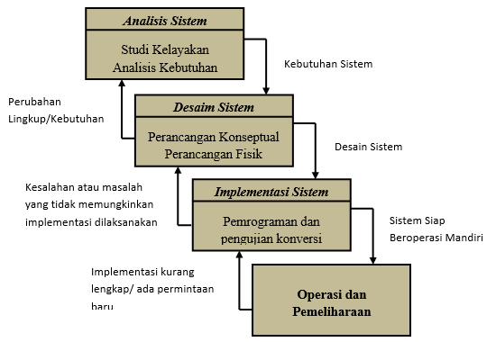
Gambar 2.1 Siklus Hidup Pengembangan Sistem

      - Analisis Sistem
Analisis sistem dapat didefinisikan sebagai”penguraian dari suatu sistem informasi yang utuh kedalam bagian-bagian komponennya dengan maksud untuk mengidentifikasikan dan mengevaluasi permaslahan-permasalahan, kesempatan-kesempatan, hambatan-hambatan yang terjadi, ”kebutuhan – kebutuhan yang diharapkan sehingga dapat diusulkan perbaikan-perbaikannya [11].
Tahap analisis sistem dilakukan setelah tahap perencanaan sistem dan sebelum tahap desain sistem (system design). Tahap analisis merupakan tahap yang kritis dan sangat penting, karena kesalahan di dalam tahap ini akan menyebabkan juga kesalahan ditahap”selanjutnya.
Didalam tahap analisis sistem terdapat langkah-langkah dasar yang harus dilakukan oleh analisis sistem adalah sebagai berikut;
- Identify, yaitu mengidentifikasi masalah.
- Understand, yaitu memahami kerja dari sistem yang ada.
- Analyze, yaitu menganalisa sistem.
- Report, yaitu membuat laporan hasil analisis.
      - Desain Sistem
Setelah tahap”analisis sistem dilakukan, maka analisis sistem telah mendapatkan gambaran dengan jelas apa yang harus dikerjakan. Tiba waktunya sekarang bagi analisis sistem untuk memikirkan bagaimana membentuk sistem tersebut. Tahap ini disebut dengan desain sistem (system design) [11].
- Desain Sistem Secara Umum
Tujuan”dari desain sistem secara umum adalah untuk memberikan gambaran secara umum kepada kepada user tentang sistem yang baru, yang mana merupakan persiapan dari desain sistem secara rinci. Desain secara umum dilakukan oleh analis sistem untuk mengidentifikasikan komponen-komponen sistem informasi yang akan didesain secara rinci oleh pemrogram komputerdan ahli teknik”lainnya.
Pada tahap ini, komponen-komponen sistem informasi dirancang dengan tujuan untuk dikomunikasikan kepada user. Komponen sistem informasi yang didesain adalah model, output, input, database, teknologi dan kontrol.
- Desain sistem Secara Rinci
- Desain Input Terinci
Masukan”merupakan awal dimulainya proses informasi. Bahan mentah dari informasi adalah data yang terjadi dari transaksi-transaksi yang dilakukan oleh organisasi. Data hasil dari transaksi merupakan masukan untuk sistem informasi. Hasil dari sistem informasi tidak lepas dari data yang dimasukkan.
Desain input terinci dimulai dari desain dokumen dasar sebagai penangkap input yang pertama kali. Jika dokumen dasar tidak didesain dengan baik, kemungkinan input yang tercatat dapat salah bahkan kurang.
Fungsi dokumen dasar dalam penanganan arus data:
- Dapat menunjukkan macam dari data yang harus dikumpulkan dan ditangkap
- Data dapat dicatat dengan jelas, konsisten dan akurat
- Dapat mendorong lengkapnya data, disebabkan data yang dibutuhkan disebutkan satu persatu di dalam dokumen”dasarnya.
- Desain Output Terinci
Desain output terinci dimaksudkan untuk mengetahui bagaimana dan seperti apa bentuk-bentuk output-output dari sistem yang baru. Desain”output terinci terbagi atas dua, yaitu desain output berbentuk laporan dimedia kertas dan desain output dalam bentuk dialog dilayar”terminal.
- Desain Database Terinci
Basis”data atau database merupakan kumpulan dari data yang saling berhubungan satu dengan yang lainnya, tersimpan di simpanan luar komputer dan digunakan perangkat lunak tertentu untuk memanipulasinya. Database merupakan salah satu komponen yang penting di sistem informasi, karena berfungsi sebagai basis penyedia informasi bagi para pemakainya. Penerapan database dalam sistem informasi disebut database”system.
Sistem basis”data (database system) adalah suatu sistem informasi yang mengintegrasikan kumpulan dari data yang saling berhubungan satu dengan yang lainnya dan membuatnya tersedia untuk beberapa aplikasi yang bermacam-macam didalam suatu organisasi. Dengan sistem basis data ini tiap-tiap orang atau bagian dapat memandang database dari beberapa sudut pandang yang berbeda. Bagian kredit dapat memandangnya sebagai data piutang, bagian penjualan dapat memandangnya sebagai data penjualan, bagian personalia dapat memandangnya sebagai data karyawan, bagian gudang dapat memandangnya sebagai data persediaan. Semuanya terintegrasi dalam sebuah data yang umum. Berbeda dengan sistem pengolahan data tradisional, sunber data ditangani sendiri-sendiri untuk tiap aplikasinya. Pada tahap ini, desain database dimaksudkan untuk mendefinisikan isi atau struktur dari tiap-tiap file yang telah diidentifikasikan di desain secara”umum.
- Desain Teknologi
Tahap desain”teknologi terbagi atas dua, yaitu desain teknologi secara umum dan terinci. Pada tahap ini kita menentukan teknologi yang akan dipergunakan dalam menerima input, menjalankan model, menyimpan dan mengakses data, menghasilkan dan mengirimkan keluaran dan membantu pengendalian dari sistem secara keseluruhan. Teknologi yang dimaksud meliputi:
- Perangkat keras (hardware), yang terdiri dari alat masukan, alat pemroses, alat output dan simpanan luar.
- Perangkat lunak (software), terdiri dari perangkat lunak sistem operasi (operating system), perangkat lunak bahasa (languange software) dan perangkat lunak (aplication software).
- Sumber daya manusia (brainware), misalnya operator komputer, pemrogram, spesialis telekomunikasi, sistem analis dan lain sebagainya.
Desain teknologi sangat diperlukan pada tahap implementasi dan pengujian untuk membuktikan bahwa sistem dapat berjalan secara semestinya.
- Desain Model
Tahap desain model terbagi menjadi dua, yaitu desain model secara umum dan terinci. Tahap desain model secara umum berupa desain sistem secara fisik dan logika. Desain fisik dapat digambarkan dengan bagan alir sistem dan bagan alir dokumen, dan desain secara logika digambarkan dengan diagram arus data (DAD). Pada tahap desain model terinci, model akan mendefinisikan secara rinci urutan-urutan langkah dari masing-masing proses yang digambarkan di DAD. Urutan-urutan langkah proses ini diwakili oleh suatu”program komputer.

Implementasi Sistem
Sistem telah dianalisa dan didesain secara rinci dan teknologi telah diseleksi dan dipilih. Tiba saatnya sekarang sistem untuk di implementasikan (diterapkan). Tahap implementasi sistem merupakan tahap meletakkan sistem supaya siap untuk dioperasikan. Tahap implementasi sistem dapat terdiri dari langkah-langkah sebagai berikut :
- Menerapkan Rencana Implementasi
Rencana”implementasi merupakan kegiatan awal dari tahap implementasi sistem. Rencana implementasi dimaksudkan terutama untuk mengatur biaya dan waktu yang dibutuhkan selama tahap”implementasi.
- Melakukan kegiatan implementasi
Kegiatan implementasi dilakukan dengan dasar kegiatan yang telah direncanakan dalam rencana implementasi. Kegiatan-kegiatan yang dapat dilakukan dalam tahap ini adalah sebagai berikut :
- Penilaian dan pelatihan personil
- Persiapan tempat dan instalasi perangkat keras dan perangkat lunak
- Pemrograman dan pengetesan sistem

- Pengetesan sistem

Konstruksi Sistem
Konstruksi sistem yang digunakan penulis dalam membangun sistem ini adalah beberapa diantaranya PHP digunakan untuk membangun website, Microsoft MySQL digunakan sebagai basisdata, dreamweaver dan fotoshop untuk desain web.

Perangkat Lunak Pendukung

Pemrograman PHP
PHP adalah singkatan dari “PHP: Hypertext Prepocessor”, yaitu bahasa pemrograman yang digunakan secara luas untuk penanganan pembuatan dan pengembangan sebuah situs web dan bisa digunakan bersamaan dengan HTML. PHP diciptakan oleh Rasmus Lerdorf pertama kali tahun 1994. Pada awalnya PHP adalah singkatan dari “Personal Home Page Tools”. Selanjutnya diganti menjadi FI (“Forms Interpreter”). Sejak versi 3.0, nama bahasa ini diubah menjadi “PHP: Hypertext Prepocessor” dengan singkatannya “PHP”. PHP versi terbaru adalah versi ke-5. Berdasarkan survey Netcraft pada bulan Desember 1999, lebih dari sejuta website menggunakan PHP, di antaranya adalah NASA, Mitsubishi, dan RedHat.

MySQL Server
MySQL adalah”sebuah perangkat lunak sistem manajemen basis dataSQL (Structure Query Language). MySQL adalah sebuah implementasi dari sistem manajemen basisdata relasional (RDBMS) yang didistribusikan secara gratis dibawah lisensi GPL (General Public License). Setiap pengguna dapat secara bebas menggunakan MySQL, namun dengan batasan perangkat lunak tersebut tidak boleh dijadikan produk turunan yang bersifat komersial. MySQL sebenarnya merupakan turunan salah satu konsep utama dalam basisdata yang telah ada sebelumnya; SQL (Structured Query Language). SQL adalah sebuah konsep pengoperasian basisdata, terutama untukPenilaian atau seleksi dan pemasukan data, yang”memungkinkan pengoperasian data dikerjakan dengan mudah secara otomatis.

Pengujian Sistem

Pengujian White Box
Pengujian perangkat lunak adalah elemen kritis dari jaminan kualitas perangkat lunak dan mempresentasikan kajian pokok dari spesifikasi, desain dan pengkodean.
Pengujian sistem / perangkat lunak memiliki sejumlah aturan yang berfungsi sebagai sasaran pengujian, diantaranya adalah sebagai berikut:
- Pengujian adalah proses eksekusi suatu program dengan maksud menemukan kesalahan.
- Test case yang baik adalah test case yang memiliki probabilitas tinggi untuk menemukan kesalahan yang belum pernah ditemukan sebelumnya.
- Pengujian yang sukses adalah pengujian yang mengungkap semua kesalahan yang belum pernah ditemukan sebelumnya.
Pengujian”White Box adalah metode pengujian yang menggunakan struktur kontrol desain prosedur untuk memperoleh test case. Dengan menggunakan metode white box, perekayasa sistem dapat melakukan test case yang memberikan jaminan bahwa semua jalur independen pada suatu modul telah digunakan paling tidak satu kali, menggunakan semua keputusan logis pada sisi true dan false, mengeksekusi semua loop pada batasan mereka dan pada batas operasional mereka, dan menggunakan struktur data internal untuk menjamin validatasnya. Pengujian basis path adalah teknik pengujian white”box yang diusulkan pertama kali oleh Tom McCabe. Metode basis path ini memungkinkan desainer test case mengukur kompleksitas logis dari desain prosedural dan menggunakannya sebagai pedoman untuk menetapkan basis set dari jalur eksekusi [12].

1
2
3
6
4
5
7
8
9
11
10

Gambar 2.2 contoh bagan alir
Bagan alir digunakan untuk menggambarkan struktur kontrol program dan untuk menggambarkan grafik alir, harus memperhatikan representasi desain prosedural pada bagan alir. Pada gambar dibawah ini, grafik alir memetakan bagan alir tersebut kedalam grafik alir yang sesuai (dengan mengasumsikan bahwa tidak ada kondisi senyawa yang diisikan didalam diamond keputusan dari bagan alir tersebut). Masing-masing lingkaran, yang disebut simpul grafik alir, merepresentasikan satu atau lebih statemen prosedural. Urutan kotak proses dan pertama keputusan dapat memetakan simpul tunggal. Anak panah tersebut yang disebut edges atau links, merepresentasikan aliran kontrol dan analog dengan anak panah bagan alir. Edge harus berhenti pada suatu simpul meskipun bila simpul tersebut tidak merepresentasikan statemen procedural.

2,3
1
4,5
6
7
8
Simpul Predikat
Edge
R2
R1
R3
Region
9
100
Node
R4
111

Gambar 2.3 Contoh grafik alir
Kompleksitas siklomatis adalah metriks perangkat lunak yang memberikan pengukuran kuantitatif terhadap kompleksitas logis suatu program. Bila metriks ini digunakan dalam kontek metode pengujian basis path, maka nilai yang terhitung untuk kompleksitas siklomatis menentukan jumlah jalur independen. Jalur independen adalah jalur yang melalui program yang mengintroduksi sedikitnya satu rangkaian statemen proses baru atau suatu kondisi baru. Bila dinyatakan dengan terminologi grafik alir, jalur independen harus bergerak sepanjang paling tidak satu edge yang tidak dilewatkan sebelum jalur tersebut ditentukan. Sebagai contoh, serangkaian jalur indepanden untuk grafik alir yang ditunjukkan pada gambar 2.3 adalah :
Jalur 1 : 1 – 11
Jalur 2 : 1 – 2 – 3 – 4 – 5 -10 – 1 – 11
Jalur 3 : 1 – 2 – 3 – 6 – 8 – 9 – 10 – 1 – 11
Jalur 4 : 1 – 2 – 3 – 6 – 7 – 9 – 10 – 1 – 11
Jalur 1, 2, 3, dan 4 yang ditentuka diatas terdiri dari sebuah basis set untuk grafik alir pada gambar 2.3. Bagaimana kita tahu banyaknya jalur yang dicari? Komputasi kompleksitas siklomatis memberikan jawaban. Fondasi kompleksitas siklomatis adalah teori grafik, dan memberi kita metriks perangkat lunak yang sangat berguna. Kompleksitas dihitung dalam salah satu dari tiga cara berikut:
- Jumlah region grafik alir sesuai dengan kompleksitas siklomatis
- Kompleksitas siklomatis V(G), untuk grafik alir G ditentukan sebagai V(G) = E – N + 2 dimana E adalah jumlah edge grafik alir dan N adalah jumlah simpul grafik alir.
- Kompleksitas siklomatis, V(G), untuk grafik alir G juga ditentukan sebagai V(G) = P + 1, dimana P adalah jumlah simpul predikat yang diisikan dalam grafik alir G.
Pada gambar 2.3 grafik alir, kompleksitas siklomatis dapat dihitung dengan menggunakan masing-masing dari algoritma yang ditulis diatas:
- Grafik alir mempunyai 4 region.
- V(G) = 11 edge – 9 simpul + 2 = 4.
- V(G) = 3 simpul yang diperkirakan + 1 = 4
Dengan demikian, kompleksitas siklomatis dari grafik alir pada gambar 2.3 adalah 4. Yang lebih penting, nilai untuk V(G) memberi kita batas atas untuk jumlah jalur independen yang membentuk basis set, dan implikasinya, batas atas jumlah pengujian yang harus didesain dan dieksekusi untuk menjamin semua statemen program.

Pengujian Black Box
Black box aproach adalah suatu sistem dimana input dan outputnya dapat didefinisikan tetapi prosesnya tidak diketahui atau tidak terdefinisi. Metode ini hanya dapat dimengerti oleh pihak dalam (yang menangani sedangkan pihak luar hanya mengetahui masukan dan hasilnya). Sistem ini terdapat pada subsistem tingkat rendah.
Metode uji black box memfokuskan pada keperluan fungsional dari software. Karena itu ujicoba black box memungkinkan pengembang software untuk membuat himpunan kondisi input yang akan melatih seluruh syarat-syarat fungsional suatu program. Ujicoba black box bukan merupaka alternatif dari ujicoba white box, tetapi merupakan pendekatan yang melengkapi untuk menemukan kesalahan lainnya, selain menggunakan metode white box.
Ujicoba black box berusaha untuk menemukan kesalahan dalam beberapa kategori, diantaranya:
- Fungsi-fungsi yang salah atau hilang
- Kesalahan interface
- Kesalahan dalam struktur data atau akses database eksternal
- Kesalahan performa
- Kesalahan inisialisasi dan terminasi
Tidak seperti metode white box yang dilaksanakan diawal proses, ujicoba black box diaplikasikan dibeberapa tahapan berikutnya. Karena ujicoba black box dengan sengaja mengabaikan struktur kontrol, sehingga perhatiannya difokuskan pada informasi domain. Ujicoba didesain untuk dapat menjawab pertanyaan-pertanyaan berikut [12]:
- Bagaimana validitas fungsionalnya diuji?
- Jenis input seperti apa yang akan menghasilkan kasus uji yang baik?
- Apakah sistem secara khusus sensitif terhadap nilai input tertentu?
- Bagaimana batasan-batasan kelas data diisolasi?
- Berapa rasio data dan jumlah data yang dapat ditoleransi oleh sistem?
- Apa akibat yang akan timbul dari kombinasi spesifik data pada operasi sistem?
Dengan mengaplikasikan ujicoba black box, diharapkan dapat menghasilkan sekumpulan kasus uji yang memenuhi kriteria berikut:
- Kasus uji yang berkurang, jika jumlahnya lebih dari 1, maka jumlah dari uji kasus tambahan harus didesain untuk mencapai ujicoba yang cukup beralasan.
- Kasus uji yang memberitahukan sesuatu tentang keberadaan atau tidaknya suatu jenis kesalahan, daripada kesalahan yang terhubung hanya dengan suatu ujicoba yang spesifik.

Kerangka Pikir
MASALAH

- Bagaimana mengukur sistem pendukung keputusan seleksi penerima bantuan jamban sehat dengan menggunakan metode simple additive weighting (SAW) dapat diimplementasikan ?
- Bagaimana sistem pendukung keputusan menggunakan metode simple additive weighting (SAW) dapat membantu dalam pengambilan keputusan seleksi penerima bantuan jamban sehat ?

IDENTIFIKASI MASALAH

SYSTEM DEVELOPMENT

Pengumpulan Data
Observasi & Dokumentasi
1
Diagram Konteks
Diagram Berjenjang
Diagram arus data level 0, dan seterusnya
Kamus data

Analisis Sistem
Desain Sistem
Desain Output
Desain Input
Desain Basis Data

Konstruksi Sistem
2
3
Database
Programming
4
Pengujian Sistem
White Box Testing
Black Box Testing
5
TUJUAN

- Mengukur sistem pendukung keputusan seleksi penerima bantuan jamban sehat dengan menggunakan metode simple additive weighting (SAW) dapat diimplementasikan.
- Sistem pendukung keputusan menggunakan metode simple additive weighting (SAW) dapat membantu dalam pengambilan keputusan seleksi penerima bantuan jamban sehat.

Gambar 2.4 Kerangka Pikir

BAB III

METODE PENELITIAN

Jenis, Metode, Subjek, Objek, Waktu dan Lokasi Penelitian
- Jenis Penelitian ini adalah penelitian deskriptif yaitu suatu jenis penelitian yang menggambarkan suatu keadaan yang sementara berjalan pada saat penelitian dilakukan, dan melakukan perancangan sistem pendukung keputusan berdasarkan data-data yang ada.
- Metode yang digunakan dalam penelitian ini adalah metode penelitian studi kasus.
- Subjek penelitian ini adalah Sistem Pendukung Keputusan Seleksi Penerima Bantuan Jamban Sehat.
- Objek penelitian ini yaitu Bantuan Jamban Sehat.
- Penelitian ini dilakukan selama kurang lebih enam bulan terhitung pada September 2020 sampai dengan Februari 2021.
- Lokasi penelitian ini yaitu dilakukan di Desa Tanah Putih, Kecamatan Dulupi, Kabupaten Boalemo.

Pengumpulan Data
Data primer”penelitian”ini dilakukan dengan metode observasi langsung atau survei langsung dilapangan yaitu cara pengumpulan data secara langsung kelapangan dengan melakukan proses pengamatan dan pengambilan data atau informasi terhadap aspek-aspek yang berkaitan dengan penelitian. Sedangkan data sekunder merupakan data pendukung yang sudah ada sehingga hanya perlu mencari dan mengumpulkan data tersebut. Data tersebut dapat diperoleh dengan mengunjungi tempat atau instansi terkait dengan penelitian. ”Data sekunder dalam penelitian ini menggunakan”teknik :
  - Observasi langsung dilapangan, Metode”observasi”merupakan metode penelitian dimana, peneliti melakukan pengamatan/melihat dan meneliti langsung ke obyek penelitian tentang seluruh aktifitas yang berhubungan dengan maksud penelitian, dengan menganalisa mengevaluasi sistem yang sedang berjalan dan memberikan solusi melalui sistem yang akan dibangun sehingga dapat lebih”bermanfaat.
  - Metode Wawancara, ”Wawancara merupakan percakapan antara peneliti dengan informan. Peneliti disini yang berharap mendapatkan informasi, sedangkan informan adalah seseorang yang diasumsikan mempunyai informasi penting tentang suatu obyek, Wawancara dilakukan langsung kepada para pegawai perangkat desa, masyarakat, serta instansi terkait tehadap sistem penentuan calon penerima bantuan.
  - Pengumpulan data-data sekunder dengan mengambil data-data yang sifatnya dokumen, literatur pada instansi terkait atau buku-buku yang mendukung penelitian.

Pengembangan Sistem

Sistem yang diusulkan
Sistem yang diusulkan dalam penelitian ini digambarkan dengan menggunakan flowchart dokumen seperti gambar berikut ini;
Gambar 3.1 Sistem yang diusulkan

Analisis Sistem
Analisis sistem menggunakan pendekatan yang digambarkan dalam bentuk:
- Diagram Konteks
Diagram konteks adalah diagram yang terdiri dari suatu proses dan menggambarkan ruang lingkup suatu sistem. Diagram konteks merupakan level tertinggi dari DFD yang menggambarkan seluruh input ke sistem atau output dari sistem. Ia akan memberi gambaran tentang keseluruan sistem. Sistem dibatasi oleh boundary (dapat digambarkan dengan garis putus). Dalam diagram konteks hanya ada satu proses. Tidak boleh ada store dalam diagram konteks.
- Diagram Berjenjang
Diagram berjenjang merupakan alat perancangan sistem yang dapat menampilkan seluruh proses yang terdapat pada suatu aplikasi tertentu dengan jelas dan terstruktur.
- Diagram arus data
Diagram”Arus data merupakan salah satu komponen dalam serangkaian pembuatan perancangan sebuah sistem komputerisasi. DAD menggambarkan aliran data dari sumber memberi data (input) ke penerima data (output). Aliran data itu perlu diketahui agar pembuat sistem tahu persis kapan sebuah data harus disimpan, kapan harus ditanggapi (proses), dan kapan harus didistribusikan ke bagian”lain.
- Kamus Data
Kamus data adalah suatu penjelasan tertulis tentang suatu data yang berada di dalam database. Kamus data pertama berbasis kamus dokumen tersimpan dalam suatu bentuk hard copy dengan mencatat semua penjelasan data dalam bentuk yang dicetak.

Desain Sistem
Desain sistem menggunakan pendekatan prosedural/struktural yang digambarkan dalam bentuk:

      - Desain Input
Desain input adalah dokumen dasar yang digunakan untuk menangkap data, kode-kode input yang digunakan. Untuk tahap rancangan input secara umum, yang perlu dilakukan analis adalah mengidentifikasi terlebih dahulu input yang akan didesain secara rinci tersebut.
      - Desain Output
Keluaran (output) adalah produk dari aplikasi yang dapat dilihat. Output dapat berupa hasil media keras seperti kertas, atau dapat pula hanya berupa tampilan informasi pada layar monitor.
      - Desain basis data
Basis”data (database) merupakan kumpulan dari data yang saling berhubungan satu dengan yang lainnya, tersimpan disimpanan luar komputer dan digunakan perangkat lunak tertentu untuk memanipulasinya. Database merupakan salah satu komponen yang penting di sistem informasi, karena berfungsi sebagai basis penyedia informasi bagi para pemakainya. Penerapan database dalam aplikasi disebut database sistem.

Konstruksi Sistem
Pada tahap ini menerjemahkan hasil pada tahap analis dan desain kedalam kode-kode program komputer kemudian membangun sistemnya. Alat bantu yang digunakan pada tahap ini adalah MySQL sebagai database dan PHP sebagai bahasa”pemrograman.

Pengujian Sistem
    - White Box Testing
Software yang telah direkayasa kemudian diuji dengan metode White Box Testing pada kode program proses penerapan metodenya/modelnya. Kode program tersebut dibuatkan flowchart programnya, kemudian dipetakan kedalam bentuk flowgraph (bagab alir kontrol) yang tersusun dari beberapa node dan edge. Berdasarkan flowgraph, ditentukan jumlah region dan cyclomatic complexity (CC). Apabila independent path = V(G) = (CC) = region, dimana setiap path hanya dieksekusi sekali dan sudah benar, maka sistem dinyatakan efisien dari segi kelayakan logika pemrograman.

    - Black Box Testing
Selanjutnya software diuji pula dengna metode black box testing yang fokus pada keperluan fungsional dari software dan berusaha untuk menemukan kesalahan dalam beberpa kategori, diantaranya:
  - Fungsi-fungsi yang salah atau hilang
  - Kesalahan interface
  - Kesalahan dalam struktur data atau akses basis data eksternal
  - Kesalahan performa
  - Kesalahan inisialisasi dan terminasi
Jika sudah tidak ada kesalahan-kesalahan tersebut, maka sistem dinyatakan efisien dari segi kesalahan komponen-komponen sistem.

BAB IV

HASIL PENELITIAN

Hasil Pengumpulan Data
Pengumpulan data dilakukan dengan beberapa metode diantara adalah observasi, wawancara serta dengan pengumpulan data primer mengenai sistem yang akan dibangun.

Pemerintah Desa Tanah Putih

Sejarah Desa Tanah Putih
Sebelum menjadi salah satu desa Depenitif di wilayah kecamatan Dulupi. Pada awalnya desa tanah putih hanya merupakan sebuah dusun di bawah pemerintahan desa Pangi. Konon kabarnya bahwa di wilayah ini memiliki keunikan tersendiri di mana pada tahun 1948 sebelum muncul istilah hutamoputio (tanah putih ) wilayah ini sering di manfaatkan oleh masyarakat sebagai jalan pintas (pommotiyawa) menuju desa dulupi ke arah wilayah laut teluk tomini. Pada perkembangan selanjutnya yaitu pada tahun 1956 di wilayah ini mulai ada masyarakat yang tinggal menetap, mereka berasal dari desa Modelomo tradisi masyarakat pada saat itu menyambut bulan suci ramadhan dan hari raya idul fitri sering menggunakan tanah putih ( hutamoputio ) sebagai bahan dasar pengecetan pagar dan rumah, karena tanah nya berbukit dan banyak terdapat tanah yang berwarna putih sehingga oleh orang-orang tua wilah ini sering di sebut-sebut huta moputio ( tanah putih ) pada tahun 2003, wilayah ini dimekarkan dari desa pangi dengan nama desa tanah putih. Sehingga pada tanggal 11 maret 2004 berdasarkan surat keputusan pemerintah daerah kabupaten Boalemo menjadi sebuah desa defenitif di wilayah kecamata Dulupi.
      - Susunan Organisasi
Susunan organisasi Pemerintah Desa Tanah Putih selama masa Jabatannya berdasarkan UU no 22 tahun 1999, habis masa jabatannya apabila sudah usia antara 56 s/d 63 tahun yang diatur dalam Perdes, pemerintahan ini dapat dilihat pada gambar berikut ini.

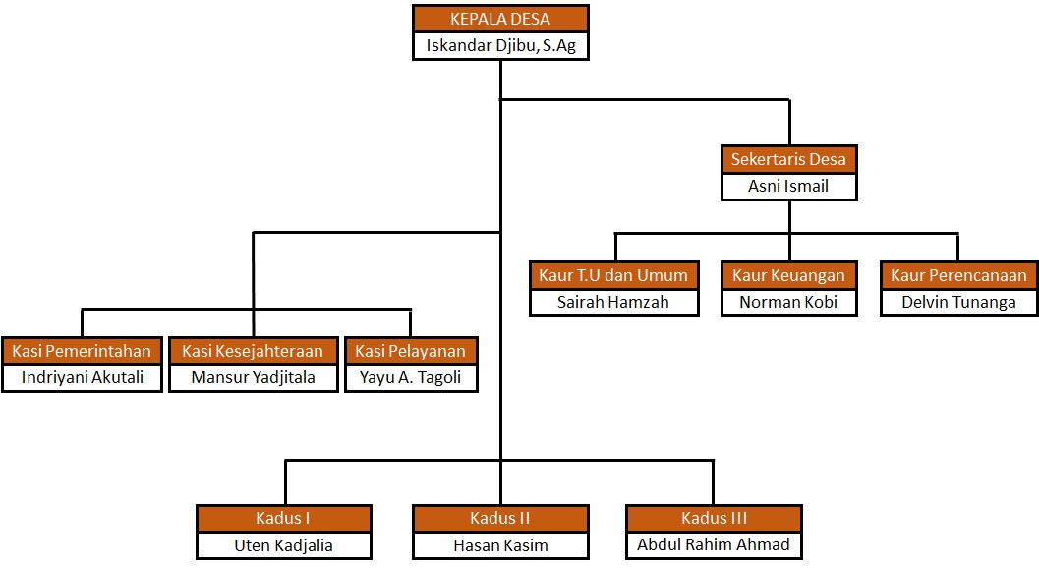

Gambar 4.1 Susunan Organisasi Pemerintah Desa Tanah Putih

Data Penerima Bantuan Jamban Sehat
Berdasarkan hasil pengumpulan data yang dilakukan oleh penulis, maka data penerima bantuan jamban sehat di Desa Tanah Putih dapat dilihat pada tabel berikut ini:
Tabel 4.1 Data Penerima Bantuan Jamban Sehat
No | Nama | Alamat | Dusun | Tahun Alokasi | Sumber Anggaran
1 | Dusun I | Desa Tanah Putih | Dusun I Palopo | 2015 | Dana Desa
2 | Dusun II | Desa Tanah Putih | Dusun II Poheita | 2015 | Dana Desa
3 | Dusun III | Desa Tanah Putih | Dusun III Potiya | 2015 | Dana Desa
4 | Lin Akutali | Desa Tanah Putih | Dusun I Palopo | 2016 | Dana Desa
5 | Tari Moha | Desa Tanah Putih | Dusun I Palopo | 2016 | Dana Desa
6 | Mikna Olii | Desa Tanah Putih | Dusun I Palopo | 2016 | Dana Desa
7 | Heri Kaida | Desa Tanah Putih | Dusun I Palopo | 2016 | Dana Desa
8 | Diksen Kadai | Desa Tanah Putih | Dusun I Palopo | 2016 | Dana Desa
9 | Albert Pakaya | Desa Tanah Putih | Dusun I Palopo | 2016 | Dana Desa
10 | Guntur Upo | Desa Tanah Putih | Dusun II Poheita | 2016 | Dana Desa
11 | Hasan Kasim | Desa Tanah Putih | Dusun II Poheita | 2016 | Dana Desa
12 | Imran Paulus | Desa Tanah Putih | Dusun II Poheita | 2016 | Dana Desa
13 | Ram Mutiara | Desa Tanah Putih | Dusun II Poheita | 2016 | Dana Desa
14 | Haresti Balaati | Desa Tanah Putih | Dusun II Poheita | 2016 | Dana Desa
15 | Rahman Rajak | Desa Tanah Putih | Dusun II Poheita | 2016 | Dana Desa
16 | Maryam Ahmad | Desa Tanah Putih | Dusun III Potiya | 2016 | Dana Desa
17 | Abd Rahim Ahmad | Desa Tanah Putih | Dusun III Potiya | 2016 | Dana Desa
18 | Sudin Bowa | Desa Tanah Putih | Dusun III Potiya | 2016 | Dana Desa
19 | Nasir Abas | Desa Tanah Putih | Dusun III Potiya | 2016 | Dana Desa
20 | Asrin Suleman | Desa Tanah Putih | Dusun III Potiya | 2016 | Dana Desa
21 | Krestina Kadai | Desa Tanah Putih | Dusun I Palopo | 2017 | Dana Desa
22 | Doro Hunowu | Desa Tanah Putih | Dusun I Palopo | 2017 | Dana Desa
23 | Jeprin Keri | Desa Tanah Putih | Dusun I Palopo | 2017 | Dana Desa
24 | Adam Madi | Desa Tanah Putih | Dusun I Palopo | 2017 | Dana Desa
25 | Usman Hodio | Desa Tanah Putih | Dusun I Palopo | 2017 | Dana Desa
26 | Yopi Longdong | Desa Tanah Putih | Dusun I Palopo | 2017 | Dana Desa
27 | Lian Kobi | Desa Tanah Putih | Dusun I Palopo | 2017 | Dana Desa
28 | Ardan Noi | Desa Tanah Putih | Dusun I Palopo | 2017 | Dana Desa
29 | Enal Badu | Desa Tanah Putih | Dusun I Palopo | 2017 | Dana Desa
30 | Tin Pakaya | Desa Tanah Putih | Dusun I Palopo | 2017 | Dana Desa
31 | Atu J Bito | Desa Tanah Putih | Dusun II Poheita | 2017 | Dana Desa
32 | Fitriyanto Naki | Desa Tanah Putih | Dusun II Poheita | 2017 | Dana Desa
33 | Yamin Lasena | Desa Tanah Putih | Dusun II Poheita | 2017 | Dana Desa
34 | Jingo Abas | Desa Tanah Putih | Dusun II Poheita | 2017 | Dana Desa
35 | Nihari Mahmud | Desa Tanah Putih | Dusun II Poheita | 2017 | Dana Desa
36 | Adi Makudia | Desa Tanah Putih | Dusun II Poheita | 2017 | Dana Desa
37 | Tune Mantali | Desa Tanah Putih | Dusun II Poheita | 2017 | Dana Desa
38 | Roy Burhan | Desa Tanah Putih | Dusun II Poheita | 2017 | Dana Desa
39 | Japar Atuna | Desa Tanah Putih | Dusun III Potiya | 2017 | Dana Desa
40 | Mansur Yusup | Desa Tanah Putih | Dusun III Potiya | 2017 | Dana Desa
41 | Yusup Harun | Desa Tanah Putih | Dusun III Potiya | 2017 | Dana Desa
42 | Nurdin Punuh | Desa Tanah Putih | Dusun III Potiya | 2017 | Dana Desa
43 | Samsudin Hutuna | Desa Tanah Putih | Dusun III Potiya | 2017 | Dana Desa
44 | Niko Bau | Desa Tanah Putih | Dusun III Potiya | 2017 | Dana Desa
45 | Anis Badu | Desa Tanah Putih | Dusun III Potiya | 2017 | Dana Desa
46 | Ibrahim Pakaya | Desa Tanah Putih | Dusun I Palopo | 2018 | Dana Stimulan
47 | Eman Saleh | Desa Tanah Putih | Dusun I Palopo | 2018 | Dana Stimulan
48 | Mirwan Djabala | Desa Tanah Putih | Dusun I Palopo | 2018 | Dana Stimulan
49 | Uten Kadjalia | Desa Tanah Putih | Dusun I Palopo | 2018 | Dana Stimulan
50 | Iwan Labuaya | Desa Tanah Putih | Dusun I Palopo | 2018 | Dana Stimulan
51 | Darman Kobi | Desa Tanah Putih | Dusun I Palopo | 2018 | Dana Stimulan
52 | Guntur Latif | Desa Tanah Putih | Dusun II Poheita | 2018 | Dana Stimulan
53 | Suwardi Buluna | Desa Tanah Putih | Dusun II Poheita | 2018 | Dana Stimulan
54 | Sarifudin Bantahari | Desa Tanah Putih | Dusun II Poheita | 2018 | Dana Stimulan
55 | Kardin Akutali | Desa Tanah Putih | Dusun II Poheita | 2018 | Dana Stimulan
56 | Tamrin Supu | Desa Tanah Putih | Dusun II Poheita | 2018 | Dana Stimulan
57 | Yusup Harun | Desa Tanah Putih | Dusun III Potiya | 2018 | Dana Stimulan
58 | Iswan Jalilu | Desa Tanah Putih | Dusun III Potiya | 2018 | Dana Stimulan
59 | Abd Rahman Kiya | Desa Tanah Putih | Dusun III Potiya | 2018 | Dana Stimulan
60 | Andris Tuli | Desa Tanah Putih | Dusun III Potiya | 2018 | Dana Stimulan
61 | Yunias Dame | Desa Tanah Putih | Dusun I Palopo | 2019 | Dana Desa
62 | Abd Rahim Ahmad | Desa Tanah Putih | Dusun III Potiya | 2019 | Dana Desa
63 | Lutfin Burhan | Desa Tanah Putih | Dusun II Poheita | 2019 | Dana Desa
64 | Marjun Otoluwa | Desa Tanah Putih | Dusun I Palopo | 2019 | Dana Desa
65 | Pino Haliki | Desa Tanah Putih | Dusun III Potiya | 2019 | Dana Desa
66 | Ram Akutali | Desa Tanah Putih | Dusun II Poheita | 2019 | Dana Desa
67 | Roy Dako | Desa Tanah Putih | Dusun I Palopo | 2019 | Dana Desa
68 | Saleh Antuli | Desa Tanah Putih | Dusun III Potiya | 2019 | Dana Desa
69 | Salim Ibrahim | Desa Tanah Putih | Dusun III Potiya | 2019 | Dana Desa
70 | Karman Akutali | Desa Tanah Putih | Dusun II Poheita | 2019 | Dana Desa
71 | Hamid Tumulo | Desa Tanah Putih | Dusun II Poheita | 2019 | Dana Desa
72 | Dance Suleman | Desa Tanah Putih | Dusun I Palopo | 2019 | Dana Desa
73 | Ara Abas | Desa Tanah Putih | Dusun III Potiya | 2019 | Dana Desa
74 | Adam K. Husuna | Desa Tanah Putih | Dusun II Poheita | 2019 | Dana Desa
75 | Umi Hulia | Desa Tanah Putih | Dusun I Palopo | 2019 | Dana Desa
76 | Samsudin Kadjiba | Desa Tanah Putih | Dusun II Poheita | 2019 | Dana Desa
77 | Alex Kadai | Desa Tanah Putih | Dusun I Palopo | 2020 | Dana Desa
78 | Safrudin Hunowu | Desa Tanah Putih | Dusun I Palopo | 2020 | Dana Desa
79 | Udin Kaida | Desa Tanah Putih | Dusun I Palopo | 2020 | Dana Desa
80 | Legilia Patoroli | Desa Tanah Putih | Dusun I Palopo | 2020 | Dana Desa
81 | Yunias Dame | Desa Tanah Putih | Dusun I Palopo | 2020 | Dana Desa
82 | Darwis Duka | Desa Tanah Putih | Dusun I Palopo | 2020 | Dana Desa
83 | Ramus Abas | Desa Tanah Putih | Dusun II Poheita | 2020 | Dana Desa
84 | Yusuf Tuna | Desa Tanah Putih | Dusun II Poheita | 2020 | Dana Desa
85 | Rustam Kiyai | Desa Tanah Putih | Dusun II Poheita | 2020 | Dana Desa
86 | Aripin Hunowu | Desa Tanah Putih | Dusun II Poheita | 2020 | Dana Desa
87 | Erna Obi | Desa Tanah Putih | Dusun II Poheita | 2020 | Dana Desa
88 | Marmin Ahmad | Desa Tanah Putih | Dusun II Poheita | 2020 | Dana Desa
89 | Ahmad Harun | Desa Tanah Putih | Dusun II Poheita | 2020 | Dana Desa
90 | Ais Hamsah | Desa Tanah Putih | Dusun III Potiya | 2020 | Dana Desa
91 | Saipul Bakio | Desa Tanah Putih | Dusun III Potiya | 2020 | Dana Desa
92 | Puri Madi | Desa Tanah Putih | Dusun III Potiya | 2020 | Dana Desa
93 | Sudin Akutali | Desa Tanah Putih | Dusun III Potiya | 2020 | Dana Desa
94 | Ratna Hurudji | Desa Tanah Putih | Dusun III Potiya | 2020 | Dana Desa

Hasil Pemodelan
Model adalah Representasi dari sebuah obyek atau situasi actual, perancangan model system akan sangat membantu memudahkan pemahaman informasi yang dibutuhkan dalam pembangunan system, pada system yang dibangun akan dirancang dengan menggunakan bahasa pemrograman web sehingga system dapat memenuhi unsur user friendly seperti tujuan dari penelitian ini, berikut penerapan metode saw dan pemodelan system dengan menggunakan diagram konteks, diagram berjenjang dan diagram level system yang dibangun

Analisis Kebutuhan Perhitungan Metode SAW
      - Kriteria
Untuk menentukan penerima bantuan jamban sehat dengan metode simple additive weighting (SAW) diperlukan beberapa kriteria yang akan digunakan sebagai acuan dalam pengambilan keputusan. Adapun kriteria yang digunakan dalam penelitian ini, yaitu sebagai berikut:

Tabel 4.2 Kode dan Ketentuan Kriteria
No | Kode Kriteria | Ketentuan Kriteria | Bobot Kriteria | Jenis Atribut
1 | K01 | Luas Lantai Rumah | 10 | Cost
2 | K02 | Jenis Lantai Bangunan | 10 | Cost
3 | K03 | Jenis Dinding Tempat Tinggal | 20 | Cost
4 | K04 | Fasilitas Buang Air Besar (Jamban) | 30 | Benefit
5 | K05 | Sumber Penerangan Rumah | 5 | Cost
6 | K06 | Sumber Air Minum | 5 | Cost
7 | K07 | Sumber Penghasilan | 10 | Benefit
8 | K08 | Tanggungan | 5 | Benefit
9 | K09 | Penguasaan Lahan | 5 | Cost

      - Subkriteria
Tabel 4.3 Subkriteria Luas Lantai Rumah
Luas Lantai Rumah | NILAI
- ≤ 8 m2/Orang | 1
- ≤ 12 m2/Orang | 2

Tabel 4.4 Subkriteria Jenis Lantai Bangunan
SUB KRITERIA | NILAI
- Tanah | 1
- Papan | 2
- Keramik | 3

Tabel 4.5 Subkriteria Jenis Dinding Tempat Tinggal
SUB KRITERIA | NILAI
- Rumbia/Kayu | 1
- Tembok Tanpa Plester | 2
- Tembok Plester | 3

Tabel 4.6 Subkriteria Fasilitas Buang Air Besar (Jamban)
SUB KRITERIA | NILAI
- Memiliki Kurang Layak | 1
- Tidak Memiliki | 2

Tabel 4.7 Subkriteria Sumber Penerangan Rumah
SUB KRITERIA | NILAI
- Bukan Listrik (PLN) | 1
- Listrik (PLN) | 2

Tabel 4.8 Subkriteria Sumber Air Minum
SUB KRITERIA | NILAI
- Sumur | 1
- PDAM | 2

Tabel 4.9 Subkriteria Sumber Penghasilan
SUB KRITERIA | NILAI
- Penghasilan Tetap | 1
- Penghasilan Tidak Tetap | 2

Tabel 4.10 Subkriteria Sumber Penghasilan
SUB KRITERIA | NILAI
- Penghasilan Tetap | 1
- Penghasilan Tidak Tetap | 2

Tabel 4.11 Tanggungan
SUB KRITERIA | NILAI
- 0-1 Orang | 1
- 2 Orang | 2
- Lebih 2 Orang | 3

Tabel 4.12 Penguasaan Lahan
SUB KRITERIA | NILAI
- Tidak Memiliki | 1
- Memiliki | 2

      - Nilai Preferensi
Nilai preferensi digunakan untuk pemberian bobot pada masing-masing kriteria. Adapun nilai preferensi yang diberikan dalam penelitian ini, yaitu sebagai berikut:
Tabel 4.13 Nilai Preferensi
No | Keterangan Nilai | Jumlah Nilai
1 | Sangat Tinggi | 1
2 | Tinggi | 2
3 | Cukup | 3
4 | Rendah | 4

      - Alternatif
Dalam penelitian ini digunakan 5 sampel data sebagai alternatif yang diambil secara acak dari data yang telah dikumpulkan oleh peneliti, yaitu:
Tabel 4.14 Data Alternatif
No | Kode Alternatif | Nama Alternatif
1 | A1 | Ram Akutali
2 | A2 | Salim Ibrahim
3 | A3 | Hamid Tumulo
4 | A4 | Yusuf Tuna
5 | A5 | Saipul Bakio

Perhitungan Manual Metode Simple Additive Weighting (SAW)
Dalam perhitungan metode SAW terlebih dahulu diberikan nilai pada setiap alternatif berdasarkan kriteria yang telah ditentukan.
Tabel 4.15 Data Nilai Kriteria
Alternatif | Kriteria
Alternatif | K01 | K02 | K03 | K04 | K05 | K06 | K07 | K08 | K09
Ram Akutali | 2 | 3 | 3 | 1 | 2 | 2 | 1 | 3 | 2
Salim Ibrahim | 1 | 1 | 2 | 1 | 2 | 1 | 2 | 2 | 1
Hamid Tumulo | 2 | 2 | 1 | 2 | 1 | 1 | 2 | 3 | 2
Yusuf Tuna | 1 | 3 | 3 | 1 | 2 | 2 | 1 | 2 | 2
Saipul Bakio | 1 | 2 | 3 | 2 | 1 | 1 | 2 | 3 | 2

Setelah didapat nilai kecocokan alternatif kemudian dapat ditentukan matriks keputusan sebagai berikut:
X = $\left\{\begin{matrix}\begin{matrix}2 \\ 1 \\ \begin{matrix}2 \\ 1 \\ 1\end{matrix}\end{matrix} & \begin{matrix}3 \\ 1 \\ \begin{matrix}2 \\ 3 \\ 2\end{matrix}\end{matrix} & \begin{matrix}\begin{matrix}3 \\ 2 \\ \begin{matrix}1 \\ 3 \\ 3\end{matrix}\end{matrix} & \begin{matrix}1 \\ 1 \\ \begin{matrix}2 \\ 1 \\ 2\end{matrix}\end{matrix} & \begin{matrix}\begin{matrix}2 \\ 2 \\ \begin{matrix}1 \\ 2 \\ 1\end{matrix}\end{matrix} & \begin{matrix}2 \\ 1 \\ \begin{matrix}1 \\ 2 \\ 1\end{matrix}\end{matrix} & \begin{matrix}\begin{matrix}1 \\ 2 \\ \begin{matrix}2 \\ 1 \\ 2\end{matrix}\end{matrix} & \begin{matrix}\begin{matrix}3 \\ 2 \\ \begin{matrix}3 \\ 2 \\ 3\end{matrix}\end{matrix} & \begin{matrix}2 \\ 1 \\ \begin{matrix}2 \\ 2 \\ 2\end{matrix}\end{matrix}\end{matrix}\end{matrix}\end{matrix}\end{matrix}\end{matrix}\right\}$
- Proses Normalisasi
Proses normalisasi matriks keputusan (X) dibutuhkan dalam metode SAW ke suatu skala agar dapat diperbandingkan dengan semua rating alternatif yang ada. Terdapat dua atribut yang digunakan dalam perhitungan normalisasi matrik, yaitu atribut keuntungan (benefit) dan atribut biaya (cost). Berikut perhitungan normalisasi matriks dari setiap nilai kriteria yang diperoleh oleh setiap alternatif.
      - Untuk Luas lantai rumah termasuk kedalam atribut biaya (cost), karena semakin kecil nilai maka semakin baik.
r₁₁ = $\frac{\min{(2,1,2,1,1)}}{2}$ = $\frac{1}{2}$ = 0,5
r₂₁ = $\frac{\min{(2,1,2,1,1)}}{1}$ = $\frac{1}{1}$ = 1
r₃₁ = $\frac{\min{(2,1,2,1,1)}}{2}$ = $\frac{1}{2}$ = 0,5
r₄₁ = $\frac{\min{(2,1,2,1,1)}}{1}$ = $\frac{1}{1}$ = 1
r₅₁ = $\frac{\min{(2,1,2,1,1)}}{1}$ = $\frac{1}{1}$ = 1
      - Untuk Jenis lantai bangunan termasuk kedalam atribut biaya (cost), karena semakin kecil nilai maka semakin baik.
r₁₂ = $\frac{\min{(3,1,2,3,2)}}{3}$ = $\frac{1}{3}$ = 0,33
r₂₂ = $\frac{\min{(3,1,2,3,2)}}{1}$ = $\frac{1}{1}$ = 1
r₃₂ = $\frac{\min{(3,1,2,3,2)}}{2}$ = $\frac{1}{2}$ = 0,5
r₄₂ = $\frac{\min{(3,1,2,3,2)}}{3}$ = $\frac{1}{3}$ = 0,33
r₅₂ = $\frac{\min{(3,1,2,3,2)}}{2}$ = $\frac{1}{2}$ = 0,5
      - Untuk Jenis dinding tempat tinggal termasuk dalam atribut biaya (cost), karena semakin kecil nilai maka semakin baik.
r₁₃ = $\frac{\min{(3,2,1,3,3)}}{3}$ = $\frac{1}{3}$ = 0,33
r₂₃ = $\frac{\min{(3,2,1,3,3)}}{2}$ = $\frac{1}{2}$ = 0,5
r₃₃ = $\frac{\min{(3,2,1,3,3)}}{1}$ = $\frac{1}{1}$ = 1
r₄₃ = $\frac{\min{(3,2,1,3,3)}}{3}$ = $\frac{1}{3}$ = 0,33
r₅₃ = $\frac{\min{(3,2,1,3,3)}}{3}$ = $\frac{1}{3}$ = 0,33
      - Untuk Fasilitas buang air besar (jamban) termasuk dalam atribut keuntungan (benefit), karena semakin besar nilai maka semakin baik.
r₁₄ = $\frac{1}{\max{(1,1,2,1,2)}}$ = $\frac{1}{2}$ = 0,5
r₂₄ = $\frac{1}{\max{(1,1,2,1,2)}}$ = $\frac{1}{2}$ = 0,5
r₃₄ = $\frac{2}{\max{(1,1,2,1,2)}}$ = $\frac{2}{2}$ = 1
r₄₄ = $\frac{1}{\max{(1,1,2,1,2)}}$ = $\frac{1}{2}$ = 0,5
r₅₄ = $\frac{2}{\max{(1,1,2,1,2)}}$ = $\frac{2}{2}$ = 1
      - Untuk sumber penerangan rumah termasuk dalam atribut biaya (cost), karena semakin kecil nilai maka semakin baik.
r₁₅ = $\frac{\min{(2,2,1,2,1)}}{2}$ = $\frac{1}{2}$ = 0,5
r₂₅ = $\frac{\min{(2,2,1,2,1)}}{2}$ = $\frac{1}{2}$ = 0,5
r₃₅ = $\frac{\min{(2,2,1,2,1)}}{1}$ = $\frac{1}{1}$ = 1
r₄₅ = $\frac{\min{(2,2,1,2,1)}}{2}$ = $\frac{1}{2}$ = 0,5
r₅₅ = $\frac{\min{(2,2,1,2,1)}}{1}$ = $\frac{1}{1}$ = 1
      - Untuk Sumber air minum termasuk kedalam atribut biaya (cost), karena semakin kecil nilai maka semakin baik.
r₁₆ = $\frac{\min{(2,1,1,2,1)}}{2}$ = $\frac{1}{2}$ = 0,5
r₂₆ = $\frac{\min{(2,1,1,2,1)}}{1}$ = $\frac{1}{1}$ = 1
r₃₆ = $\frac{\min{(2,1,1,2,1)}}{1}$ = $\frac{1}{1}$ = 1
r₄₆ = $\frac{\min{(2,1,1,2,1)}}{2}$ = $\frac{1}{2}$ = 0,5
r₅₆ = $\frac{\min{(2,1,1,2,1)}}{1}$ = $\frac{1}{1}$ = 1
      - Untuk Sumber penghasilan termasuk kedalam atribut keuntungan (benefit), karena semakin besar nilai maka semakin baik.
r₁₇ = $\frac{1}{\max{(1,2,2,1,2)}}$ = $\frac{1}{2}$ = 0,5
r₂₇ = $\frac{2}{\max{(1,2,2,1,2)}}$ = $\frac{2}{2}$ = 1
r₃₇ = $\frac{2}{\max{(1,2,2,1,2)}}$ = $\frac{2}{2}$ = 1
r₄₇ = $\frac{1}{\max{(1,2,2,1,2)}}$ = $\frac{1}{2}$ = 0,5
r₅₇ = $\frac{2}{\max{(1,2,2,1,2)}}$ = $\frac{2}{2}$ = 1
      - Untuk Tanggungan termasuk kedalam atribut keuntungan (benefit), karena semakin besar nilai maka semakin baik.
r₁₈ = $\frac{3}{\max{(3,2,3,2,3)}}$ = $\frac{3}{3}$ = 1
r₂₈ = $\frac{2}{\max{(3,2,3,2,3)}}$ = $\frac{2}{3}$ = 0,67
r₃₈ = $\frac{3}{\max{(3,2,3,2,3)}}$ = $\frac{3}{3}$ = 1
r₄₈ = $\frac{2}{\max{(3,2,3,2,3)}}$ = $\frac{2}{3}$ = 0,67
r₅₈ = $\frac{3}{\max{(3,2,3,2,3)}}$ = $\frac{3}{3}$ = 1
      - Untuk Penguasaan lahan termasuk kedalam atribut biaya (cost), karena semakin kecil nilai semakin baik.
r₁₉ = $\frac{\min{(2,1,2,2,2)}}{2}$ = $\frac{1}{2}$ = 0,5
r₂₉ = $\frac{\min{(2,1,2,2,2)}}{1}$ = $\frac{1}{1}$ = 1
r₃₉ = $\frac{\min{(2,1,2,2,2)}}{2}$ = $\frac{1}{2}$ = 0,5
r₄₉ = $\frac{\min{(2,1,2,2,2)}}{2}$ = $\frac{1}{2}$ = 0,5
r₅₉ = $\frac{\min{(2,1,2,2,2)}}{2}$ = $\frac{1}{2}$ = 0,5
Sehingga diperoleh matriks ternormalisasi (R) sebagai berikut :
R = $\left\{\begin{matrix}\begin{matrix}0,5 \\ 1 \\ \begin{matrix}0,5 \\ 1 \\ 1\end{matrix}\end{matrix} & \begin{matrix}0,33 \\ 1 \\ \begin{matrix}0,5 \\ 0,33 \\ 0,5\end{matrix}\end{matrix} & \begin{matrix}\begin{matrix}0,33 \\ 0,5 \\ \begin{matrix}1 \\ 0,33 \\ 0,33\end{matrix}\end{matrix} & \begin{matrix}0,5 \\ 0,5 \\ \begin{matrix}1 \\ 0,5 \\ 1\end{matrix}\end{matrix} & \begin{matrix}\begin{matrix}0,5 \\ 0,5 \\ \begin{matrix}1 \\ 0,5 \\ 1\end{matrix}\end{matrix} & \begin{matrix}0,5 \\ 1 \\ \begin{matrix}1 \\ 0,5 \\ 1\end{matrix}\end{matrix} & \begin{matrix}\begin{matrix}0,5 \\ 1 \\ \begin{matrix}1 \\ 0,5 \\ 1\end{matrix}\end{matrix} & \begin{matrix}\begin{matrix}1 \\ 0,67 \\ \begin{matrix}1 \\ 0,67 \\ 1\end{matrix}\end{matrix} & \begin{matrix}0,5 \\ 1 \\ \begin{matrix}0,5 \\ 0,5 \\ 0,5\end{matrix}\end{matrix}\end{matrix}\end{matrix}\end{matrix}\end{matrix}\end{matrix}\right\}$
- Menghitung Perangkingan
Langkah selanjutnya yang dilakukan setelah proses normalisasi matriks adalah proses perangkingan. Diperlukan rating kepentingan dalam proses perangkingan pada setiap kriteria sesuai dengan nilai yang diberikan oleh pengambil keputusan.
W = [ 10; 10; 20; 30; 5; 5; 10; 5; 5]
W = [K01; K02; K03; K04; K05; K06; K07; K08; K09]
Proses perangkingan diperoleh dengan rumus sebagai berikut:
V_{i} = $\sum_{j=1}^{n}{w_{j} r_{ij}}$
V1 = (10)(0,5) + (10)(0,33) + (20)(0,33) + (30)(0,5) + (5)(0,5) + (5)(0,5) + (10)(0,5) + (5)(1) + (5)(0,5)
= (5) + (3,3) + (6,6) + (15) + (2,5) + (2,5) + (5) + (5) + (2,5)
= 47,4
V2 = (10)(1) + (10)(1) + (20)(0,5) + (30)(0,5) + (5)(0,5) + (5)(1) + (10)(1) + (5)(0,67) + (5)(1)
= (10) + (10) + (10) + (15) +(2,5) + (5) + (10) + (3,35) + (5)
= 70,85
V3 = (10)(0,5) + (10)(0,5) + (20)(1) + (30)(1) + (5)(1) + (5)(1) + (10)(1) + (5)(1) + (5)(0,5)
= (5) + (5) + (20) + (30) + (5) + (5) + (10) + (5) + (2,5)
= 87,5
V4 = (10)(1) + (10)(0,33) + (20)(0,33) + (30)(0,5) + (5)(0,5) + (5)(0,5) + (10)(0,5) + (5)(0,67) + (5)(0,5)
= (10) + (3,3) + (6,6) + (15) + (2,5) + (2,5) + (5) + (3,35) + (2,5)
=50,75
V5 = (10)(1) + (10)(0,5) + (20)(0,33) + (30)(1) + (5)(1) + (5)(1) + (10)(1) + (5)(1) + (5)(0,5)
= (10) + (5) + (6,6) + (30) + (5) + (5) + (10) + (5) + (2,5)
= 79.1
- Hasil akhir
Setelah proses perangkingan dilakukan, maka didapatkan hasil nilai rangking sebagai berikut :
Tabel 4.16 Nilai Rangking
No | Kode Alternatif | Nama Alternatif | Hasil Akhir | Rangking
1 | A1 | Ram Akutali | 47,4 | 5
2 | A2 | Salim Ibrahim | 70,85 | 3
3 | A3 | Hamid Tumulo | 87,5 | 1
4 | A4 | Yusuf Tuna | 50,75 | 4
5 | A5 | Saipul Bakio | 79,1 | 2

Dari hasil perangkingan yang telah dilakukan diperoleh hasil V3 adalah nilai tertinggi dan V1 adalah nilai terendah. Sehingga alternatif A3 yaitu Hamid Tumulo adalah alternatif terbaik yang direkomendasikan mendapatkan bantuan jamban sehat.

Hasil Desain Sistem

Diagram Konteks
Diagram konteks terdiri dari 2 entitas yaitu admin dan user. Berikut gambaran sistem dalam bentuk diagram konteks .
Gambar 4.2 Diagram Konteks

4.3.2 Diagram Berjenjang
Diagram berjenjang digunakan untuk menggambarkan tahapan yang ada pada diagram konteks. Masing-masing tahapan tersebut akan di gambarkan secara
terinci menggunakan Diagram Arus Data (DAD)
Gambar 4.3 Diagram Berjenjang

Diagram Arus Data (DAD)
      - Diagram Arus Data (DAD ) Level 0
Gambar 4.4 Diagram Arus Data Level 0
DAD Level 0 di atas terdiri dari 2 entitas yaitu Admin dan User. Administrator merupakan level user tertinggi dengan izin akses full akses sedangkan Level User diberikan akses untuk melihat hasil penilaian. Untuk lebih jelasnya bisa diperhatikan DAD Level 1 Proses 1 dan Level 1 proses berikut :

      - Diagram Arus Data Level 1 Proses 1
Gambar 4.5 Diagram Arus Data Level 1 Proses 1
      - Diagram Arus Data Level 1 Proses 2

Gambar 4.6 Diagram Arus Data Level 1 Proses 1

      - Diagram Arus Data Level 1 Proses 3
Gambar 4.7 Diagram Arus Data Level 1 Proses 3

Arsitektur Sistem
Arsitektur dalam mengembangkan Website ini menggunakan Bahasa pemrograman PHP (Hypertext Preprocessor) dan Basis Data MySQL.
Pada dasarnya, untuk implementasi sistem ini membutuhkan beberapa konfigurasi dasar, diantaranya :
1. Hardware dan Software
Spesifikasi yang disarankan untuk komputer
a. Processor setara dual core atau lebih
b. RAM (Memory) 500 MB atau lebih
c. HDD 120 GB atau lebih.
d. Monitor SVGA dengan Resolusi 1024 X 768
e. Windows Windows 7, Windows 8 atau diatasnya
f. Browser Mozilla Firefox, Internet Explorer dan Opera untuk membuka Web
g. Server Local dan Mysql Seperti Xampp dan lain-lain

Interface Desain
Berikut Interface desain untuk mekanisme user berdasarkan Level user pada sistem tersebut :
Tabel 4.17 Interface Desain Mekanisme User
User | Kategori | Akses Input | Akses Output
Admin | Administrator | Data kriteria  Data Sub kriteria  Data alternatif  Data User | Tampil Data kriteria  Tampil Data Sub kriteria  Tampil Data alternatif  Tampil Data User  Tampil Hasil
User | User | Data User | Tampil Hasil

Interface Desain : Mekanisme Navigasi
Berikut merupakan Mekanisme navigasi system yang dibangun dengan menggunakan bahasa pemrograman PHP :
      - Halaman Login
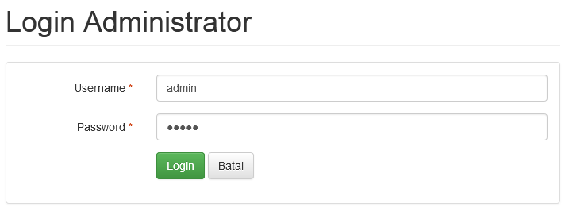

Gambar 4.8 Interface desain Halaman Login
Interface Desain Halaman Login dirancang dengan form pengisian user dan password serta satu tombol untuk login dan satu lagi tombol batal, interface ini dirancang untuk mempermudah user.
      - Halaman Utama
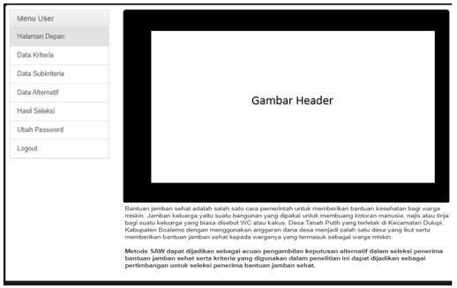
Gambar 4.9 Interface desain Halaman Utama
Interface Desain Halaman utama dirancang untuk menampilkan beberapa informasi mengenai system yang dibuat. Informasi akan diringkas dan ditampilkan pada halaman ini.

4.3.6.3 Halaman Data Kriteria
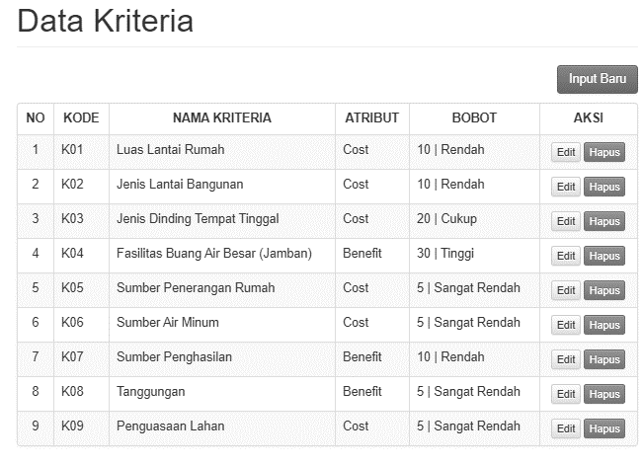
Gambar 4.10 Interface desain halaman data kriteria
Tampilan halam data kriteria dirancang dengan form menu input baru, form menu edit dan form menu hapus, menu tersebut dibuat untuk keperluan data kriteria yang akan di input kedalam sistem.
      - Halaman Data Sub Kriteria
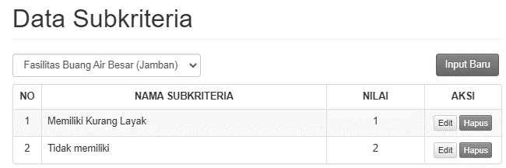
Gambar 4.11 Interface desain halaman data Sub kriteria
Interface desain halaman sub kriteria dirancang dan dibuat untuk keperluan input baru data sub kriteria kedalam sistem dan disediakan scroll menu untuk pemelihan data yang diinginkan pengguna sistem.

      - Halaman Data Alternatif
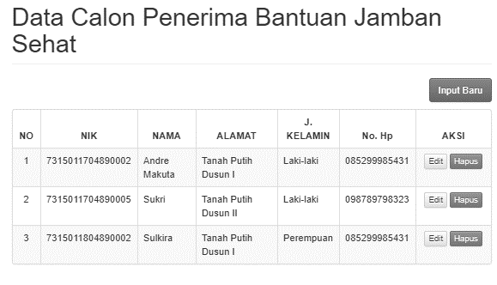
Gambar 4.12 Interface desain halaman data alternatif
Interface desain halaman data alternatif dirancang untuk menginput data alternatif, pada halaman ini tersedia beberapa menu, menu input baru, menu edit, dan menu hapus. Ketiga menu tersebut di rancang untuk keperluan penginputan data alternatif pada sistem.
      - Halaman Hasil
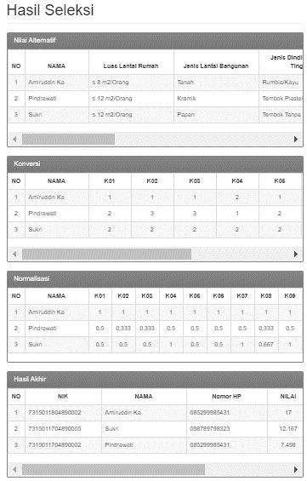
Gambar 4.13 Interface desain halaman hasil seleksi
Interface desain halaman hasil seleksi ini menampilkan hasil dari perhitungan data SPK yang di tampikan menjadi tiga tabel, tabel nilai alternatif tabel nilai normalisasi, tabel nilai konversi dan nilai akhir.

      - Halaman Ubah Pasword
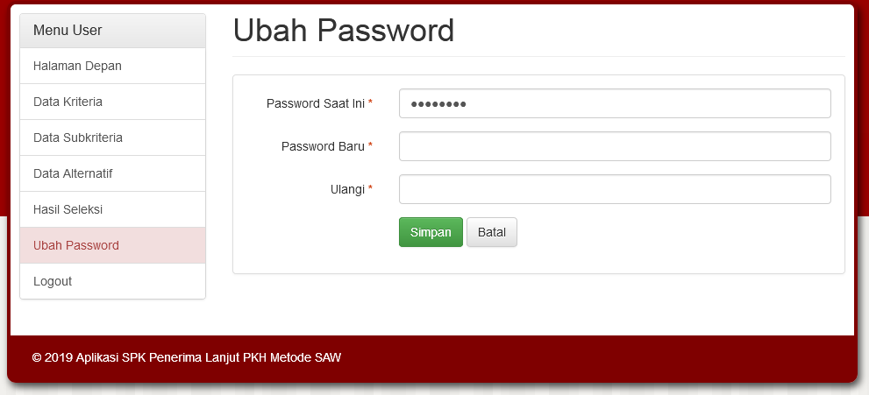

Gambar 4.14 Interface desain halaman ubah password
Interface desain halaman ubah password digunakan untuk mengubah nama password lama menjadi password baru.

Data Desain : Kamus Data
Kamus data atau Data Dictionary adalah katalog fakta tentang data dan kebutuhan-kebutuhan informasi dari suatu sistem informasi. Kamus data digunakan untuk merancang input, file-file/database dan output. Kamus data dibuat berdasarkan arus data yang mengalir pada DAD, dimana didalamnya terdapat struktur dari arus data secara detail.
Tabel 4.18 Kamus data alternatif
Kamus data : Alternatif
Nama Arus Data : Data alternatif  Penjelasan : Berisi data alternatif  Periode : Setiap ada penambahan  data alternative |  |  |  | Bentuk data : Dokumen
No | Nama Item Data | Type | Width | Description
1. | id_alternatif | Int | 11 | Id alternatif
2. | Nik | Varchar | 50 | nik
3. | Nama | Varchar | 50 | Nama
4. | Alamat | Teks |  | Alamat
5. | Jenis kelamin | Enum | - | Pria/Perempuam
6. | No. Hp | Varchar | 50 | Handphone

Tabel 4.19 Kamus data kriteria
Kamus data :Kriteria
Nama Arus Data : Data Kriteria  Penjelasan : Berisi data kriteria  Periode : Setiap ada penambahan  data kriteria |  |  |  | Bentuk data : Dokumen
No | Nama Item Data | Type | Width | Description
1. | id_kriteria | Int | 11 | Id kriteria
2. | kode | Varchar | 10 | Kode
3. | Nama | Varchar | 50 | Nama
4. | Atribut | Enum | - | Atribut
5. | Bobot | Floam | - | Bobbot

Tabel 4.20 Kamus data seleksi
Kamus data : seleksi
Nama Arus Data : Data seleksi  Penjelasan : Berisi data seleksi  Periode : Setiap ada penambahan nilai |  |  |  | Bentuk data : Dokumen
No | Nama Item Data | Type | Width | Description
1. | Id_alternatif | Int | 11 | Id alternative
2. | Id_subkriteria | Int | 11 | Id subkriteria

Tabel 4.21 Kamus data sub kriteria
Kamus data : Sub kriteria
Nama Arus Data : Data Sub kriteria  Penjelasan : Berisi data sub kriteria  Periode : Setiap ada penambahan sub kriteria |  |  |  | Bentuk data : Dokumen
No | Nama Item Data | Type | Width | Description
1. | Id_subkriteria | Int | 11 | Id subkriteria
2. | Id_kriteria | Int | 11 | Id kriteria
3. | Nama | Varchar | 50 | Nama kriteria
4. | Nilai | Float | - | Nilai

Tabel 4.22 Kamus data user
Kamus data : User
Nama Arus Data : Data User  Penjelasan : Berisi data user  Periode : Setiap ada penambahan user |  |  |  | Bentuk data : Dokumen
No | Nama Item Data | Type | Width | Description
1. | Id_user | Int | 11 | Id user
2. | Nama | Varchar | 50 | Nama
3. | Username | Varchar | 50 | Username
4. | Password | Varchar | 50 | Password

Data Relasi Tabel
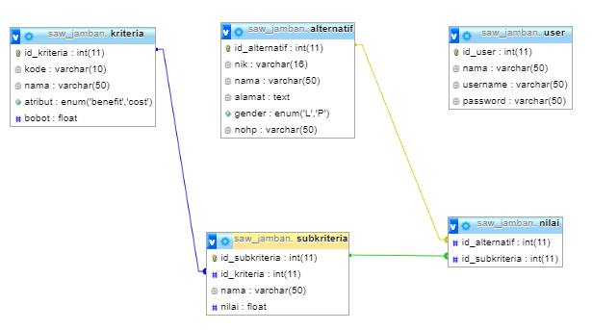
Gambar 4.15 Relasi Tabel

Hasil Pengujian System

Pengujian White Box
- Flowchart Form Alternatif
Gambar4.16 Flowchart Form Alternatif

- Flowgraph Form Alternatif
Gambar 4.17 Flowgraph Form Alternatif
Menghitung Nilai Cyclomatic Complexity (CC)
Dimana :
Node(N) = 10
Edge(E) = 13
Predicate Node(P) = 4
Region(R) = 5
V(G) = E – N + 2
= 13 – 10 + 2
Cyclomatic Complaxity (CC) = 5
V(G) = P + 1
= 4 + 1
Cyclomatic Complaxity (CC) = 5
Basis Path :
Tabel 4.23 Tabel Basis Path Form Pemohon
No | Path | Input | Output | Ket.
1. | 1-2-3-4-5-2-3-6-7-8-10 | - Mulai  - Tampil data Alternatif  - Tambah data  - Simpan  - Data tersimpan  - Selesai | - Tampil form Alternatif  - Simpan data Alternatif  - Data tersimpan  - Selesai | OK
2. | 1-2-3-4-5-7-8-10 | - Input data Alternatif  - Input data Alternatif  - Simpan data Alternatif  - selesai | - Tampil form tambah Alternatif  - selesai | OK
3 | 1-2-3-6-4-5-7-8-10 | - Editdata Alternatif  - Edit data Alternatif  - Data Alternatif tersimpan  - selesai | - Tampil Alternatif  - Selesai | OK
4 | 1-2-3-6-7-8-9-2-3-6-7-8-10 | - Tampil Hapus Alternatif  - selesai | - Data terhapus  - selesai | OK
5 | 1-2-3-6-7-8-10 | - Input tambah Alternatif | - Data Alternatif bertambah | OK

Ketika aplikasi dijalankan, maka terlihat bahwa semua basis path yang dihasilkan telah dieksekusi satu kali.Berdasarkan ketentuan tersebut dari segi kelayakan software, sistem ini telah memenuhi syarat.

Pengujian Black Box
Tabel 4.24 Hasil Pengujian Black Box
No | Input/Event | Fungsi | Hasil yang diharapkan | Hasil
1. | Log In | Login dengan menginput username  Dengan password | Jika Username dan  Password benar maka arahkan ke halaman utama | Sesuai
2. | Menu data kriteria | Menampilakan halaman kriteria | Halaman kriteria tampil | Sesuai
3. | Menu data Subkriteria | Menampilakan halaman Subkriteria kriteria | Halaman Subkriteria tampil | Sesuai
4. | Menu data alternatif | Menampilakan halaman data Alternatif | Halaman data alternatif tampil | Sesuai
5. | Menu hasil seleksi | Menampilakan halaman hasil seleksi | Halaman data hasil seleksi tampil | Sesuai
6. | Menu Logout | Menampilakan halaman logout | Keluar dari aplikasi | Sesuai

Ketika aplikasi dijalankan, maka terlihat bahwa semua pengujian black box yang dihasilkan telah dieksekusi satu kali. Berdasarkan ketentuan tersebut dari segi kelayakan aplikasi, sistem ini telah memenuhi syarat.

BAB V

PEMBAHASAN

Pembahasan Model
Model System yang dirancang dengan digambarkan kedalam bentuk Physical System & Logical Model. Bentuk Physical System digambarkan dengan system flowchart, dan Logical Model digambarkan dengan DFD (Data Flow Diagram).
DFD ( Data Flow Diagram ) digunakan untuk menggambarkan sistem yang telah sistem baru yang akan di rancang secara logika.

Pembahasan Sistem

Instalasi Sistem
Aplikasi ini merupakan aplikasi berarsitektur web, namun tidak diposting ke internet. Sehingga aplikasi ini hanya berjalan di localhost/server local saja. Pada penelitian ini digunakan xampp sebagai server local dan Firefox Mozila sebagai browser untuk menjalankan web, selanjutnya membuat database dengan cara buka http://localhost/phpmyadmin pada browser dengan konfigurasi web.
Setelah menjalankan prosedur diatas maka Langkah membuat database dengan XAMPP dan user di phpmyadmin sudah selesai. Secara default, aplikasi XAMPP mempunyai default user bernama “root” dan tanpa password.

Prosedur Pengoperasian Sistem
Untuk menjalankan sistem dapat dilakukan dengan mengerjakan atau menjalankan langklah - langkah berikut ini :
Setelah Buka tab baru di browser lalu ketik url : http://localhost/saw_jamban

      - Halaman awal (Home)
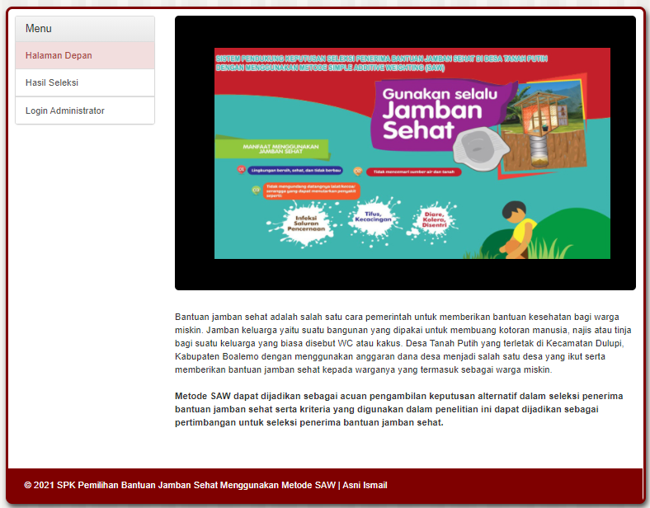
Gambar 5.1 Tampilan Awal (Home)
Halaman awal merupakan tampilan awal yang dilihat pengguna aplikasi sebelum masuk kemenu login, di tampilan awal ini akan muncul tulisan diskripsi aplikasi.
      - Halaman Login
Halaman login merupakan tampilan untuk masuk kedalam sistem aplikasi spk. Dimenu ini terdapat tombol login untuk fasilitas masuk username dan password.
Gambar 5.2 Tampilan login
      - Halaman Data Kriteria
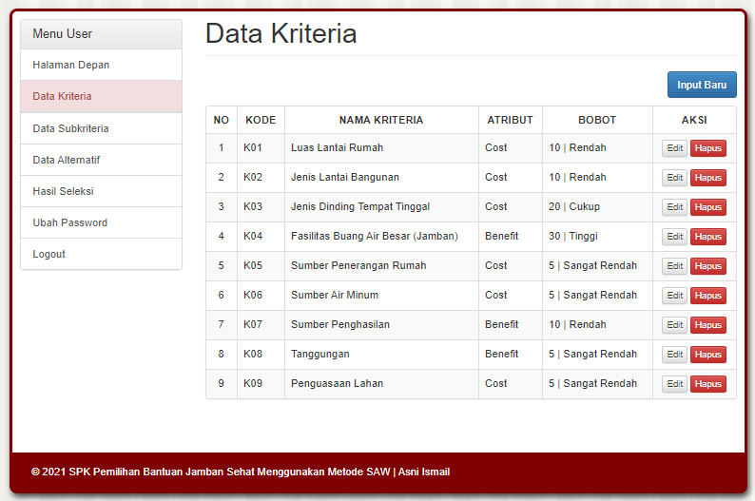
Gambar 5.3 Tampilan data Kriteria
Pada halaman data kriteria ini menampilkan kriteria penilaian jamban sehat yang digunakan untuk melaksanakan proses seleksi, data yang sudah di input masih bisa di edit bahkan dihapus.
      - Halaman Data Sub Kriteria
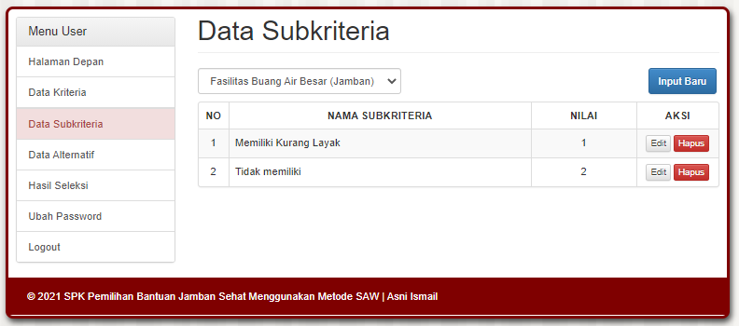
Gambar 5.4 Tampilan data Sub Kriteria
Di tampilan ini data subkriteria di input oleh administrator aplikasi, di menu ini data subkriteria secara terinci di tampilkan.
      - Halaman Data Alternatif
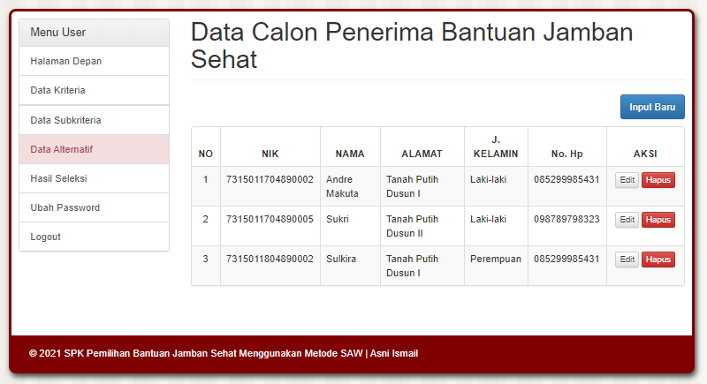
Gambar 5.5 Tampilan data alternatif
Hampir sama dengan tampilan data kriteria, pada tampilan data alternatif menampilkan data calon penerima bantuan jamban sehat
      - Halaman Hasil Seleksi
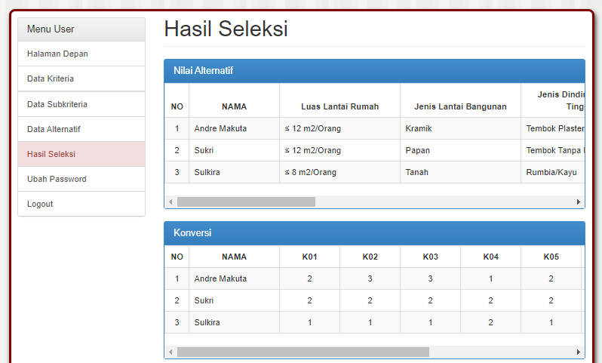
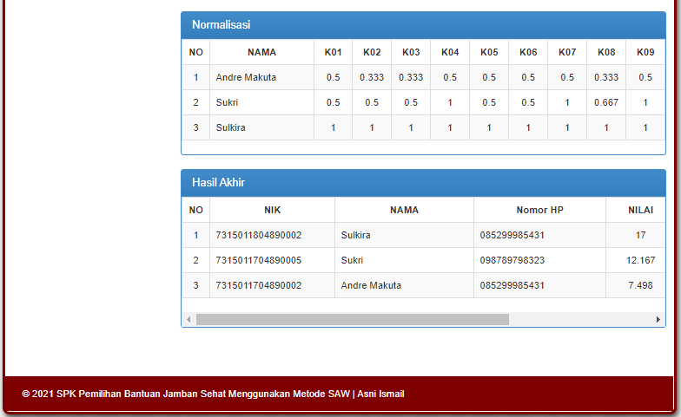
Gambar 5.6 Tampilan hasil seleksi
Di halaman hasil seleksi ini, aplikasi menampilkan hasil perhitungan akhir sistem aplikasi ini, sehingga pengguna bisa melihat hasil akhir sistem di menu tampilan ini.

Maintenance Sistem
Pemeliharaan sistem sangatlah penting bagi pengguna sistem. Karena, seringkali penggunaan sistem operasi menjadi tidak aman karena alasan-alasan seperti:
  - Sistem terinfeksi malware aktif
  - Sistem berkas corrupt
  - Perangkat keras melemah
Untuk mencegah hal-hal tersebut, diharapakan pengguna system dapat menginstal Anti Virus pada Komputer yang dapat meningkatkan kinerja perangkat keras yang digunakan seperti :
- Manajemen Malware yang aktif
- Pemulihan data (recovery) dan perbaikan sistem berkas
- Diagnosa perangkat keras.
Selain itu, kita juga dapat memelihara sistem web dengan cara-cara yang sederhana seperti:
      - Jangan pernah mematikan power sampai sistem benar-benar sudah shutdown.
      - Buatlah backup data-data yang penting.
      - Lakukan defragment setidaknya satu bulan sekali
      - Sisakan sedikitspace kosong di partisi tempat sistem operasi berada.
      - Gunakan firewall jika anda terkoneksi dengan jaringan.
      - Lakukan pengecekan virus secara rutin.

BAB VI

PENUTUP

Kesimpulan
Berdasarkan hasil penelitian yang dilakukan di Desa Tanah Putih Kecamatan Tilamuta Kabupaten Boalemo dan pembahasan yang telah diuraikan sebelumnya, maka dapat ditarik suatu kesimpulan bahwa:
  - Sistem Pendukung Keputusan Seleksi penerima bantuan Jamban Sehat Menggunakan Metode Simple Additive Weighting dapat melakukan seleksi dan memberikan usulan kepada pihak terkait pada pemerintah desa Tanah Putih dalam menentukan calon penerima bantuan jamban sehat.
  - Dapat diketahui bahwa Sistem Pendukung Keputusan Seleksi penerima bantuan jamban sehat menggunakan Metode Simple Additive Weighting yang dirancang dan dapat digunakan. Hal ini dibuktikan dengan hasil pengujian yang dilakukan dengan metode White Box Tesing dan Basis Path yang menghasilkan nilai V(G) = 5 CC, serta pengujian Black Box yang menggambarkan kebenaran sebuah logika sehingga didapat bahwa logika flowchart benar dan menghasilkan sistem pendukung keputusan yang tepat dan dapat digunakan.

Saran
Setelah melakukan Penelitian dan Sistem Pendukung Keputusan Seleksi penerima bantuan jamban sehat menggunakan Metode Simple Additive Weighting, ada beberapa saran yang perlu diperhatikan untuk mencapai tujuan yang diharapkan, yaitu sebagai berikut :
- Penulis berharap kepada Pihak pengguna agar system ini dipertahankan dan dikembangkan sehingga nantinya kinerja maupun output pada system ini dapat lebih maximal dalam menentukan keputusan.
- Perlu dilakukan bimbingan teknis dalam penggunaan Sistem Pendukung Keputusan Seleksi penerima bantuan jamban sehat oleh pemerintah desa di desa Tanah Putih.

DAFTAR PUSTAKA
[1] R. Sulaehani, “Penerapan Metode Multifactor Evaluation Process Pada Sistem Pendukung Keputusan Pemberian Bantuan Jamban Keluarga Pada Kantor Desa Dulomo,” Tecnoscienza, vol. 3, no. 2, pp. 161–176, 2019.
[2] M. M. Guna Yanti Kumala Sari Siregar Pahu , Evi Haryani, “Aplikasi Web Mobile Calon Penerima Jamban Sehat Bagi Keluarga Kurang Mampu Metode Topsis,” J. TAM (Technology Accept. Model., vol. 10, no. 2, pp. 140–144, 2019.
[3] A. Y. Saputra, “Sistem Pendukung Keputusan Seleksi Penerima Bantuan Rehabilitasi Rumah,” J. Sist. Inf. Komput. dan Teknol. Inf., vol. 1, no. 1, pp. 64–74, 2019.
[4] B. Hartono, Sistem Informasi Manajemen Berbasis Komputer. Jakarta: Rineke Cipta, 2013.
[5] Frieyadie, “Penerapan Metode Simple Additive Weight (Saw) Dalam Sistem Pendukung Keputusan Promosi Kenaikan Jabatan,” J. Pilar Nusa Mandiri, vol. 12, no. 1, pp. 37–45, 2016.
[6] J. A. W. Arie Wedhasmara, “Sistem Pendukung Keputusan Pemilihan Pembelian Kendaraan Bermotor Dengan Metode Saw,” J. Sist. Inf., vol. 2, no. 2, pp. 246–257, 2010.
[7] L. P. Rita Kartika Sari, Ratnawati, “Gambaran Faktor-Faktor Yang Berpengaruh Terhadap Cakupan Kepemilikan Jamban Sehat,” J. Ilm. Permas J. Ilm. STIKES Kendal, vol. 8, no. 1, pp. 56–62, 2018.
[8] Kesmas, “Kriteria Jamban Sehat,” Public Health Home, 2020. [Online]. Available: https://www.indonesian-publichealth.com/jamban-sehat/. [Accessed: 15-Nov-2020].
[9] M. S. D. Utomo, “Penerapan Metode Saw ( Simple Additive Weight ) Pada Sistem Pendukung Keputusan Untuk Pemberian Beasiswa Pada Sma Negeri 1 Cepu Jawa Tengah,” Fak. Ilmu Komput. Univ. Dian Nuswantoro, Semarang, pp. 1–12, 2015.
[10] E. Ismanto and N. Effendi, “Sistem Pendukung Keputusan Penerimaan Karyawan Dengan Metode Simple Additive Weighting (SAW),” SATIN - Sains dan Teknol. Inf., vol. 3, no. 1, pp. 1–9, 2017.
[11] Jogiyanto, Analisis Dan Desain Sistem Informasi : Pendekatan Terstruktur Teori dan Praktek Aplikasi Bisnis. Yogyakarta: Andi, 2017.
[12] R. S. Pressman, Rekayasa Perangkat Lunak : Pendekatan Praktis (Buku 1). Yogyakarta: Andi Offset, 2002.

